MODEL MATEMATIKA SEIRS UNTUK MENGANALISIS KASUS KECANDUAN GADGET PADA SISWA USIA SEKOLAH DASAR

TESIS

Oleh

ANNISA FADHILLAH PUTRI SIREGAR
NPM. 237115006



PROGRAM STUDI PENDIDIKAN MATEMATIKA
PROGRAM PASCASARJANA
UNIVERSITAS MUSLIM NUSANTARA AL WASHLIYAH MEDAN
2025

MODEL MATEMATIKA SEIRS UNTUK MENGANALISIS KASUS KECANDUAN GADGET PADA SISWA USIA SEKOLAH DASAR

TESIS
Diajukan Untuk Memperoleh Gelar Magister Pendidikan Pada Program Studi Pendidikan Matematika
Program Pasca Sarjana Universitas Muslim Nusantara Al Washliyah

Oleh

ANNISA FADHILLAH PUTRI SIREGAR NPM. 237115006

PROGRAM STUDI PENDIDIKAN MATEMATIKA PROGRAM PASCASARJANA
UNIVERSITAS MUSLIM NUSANTARA AL WASHLIYAH MEDAN
2025

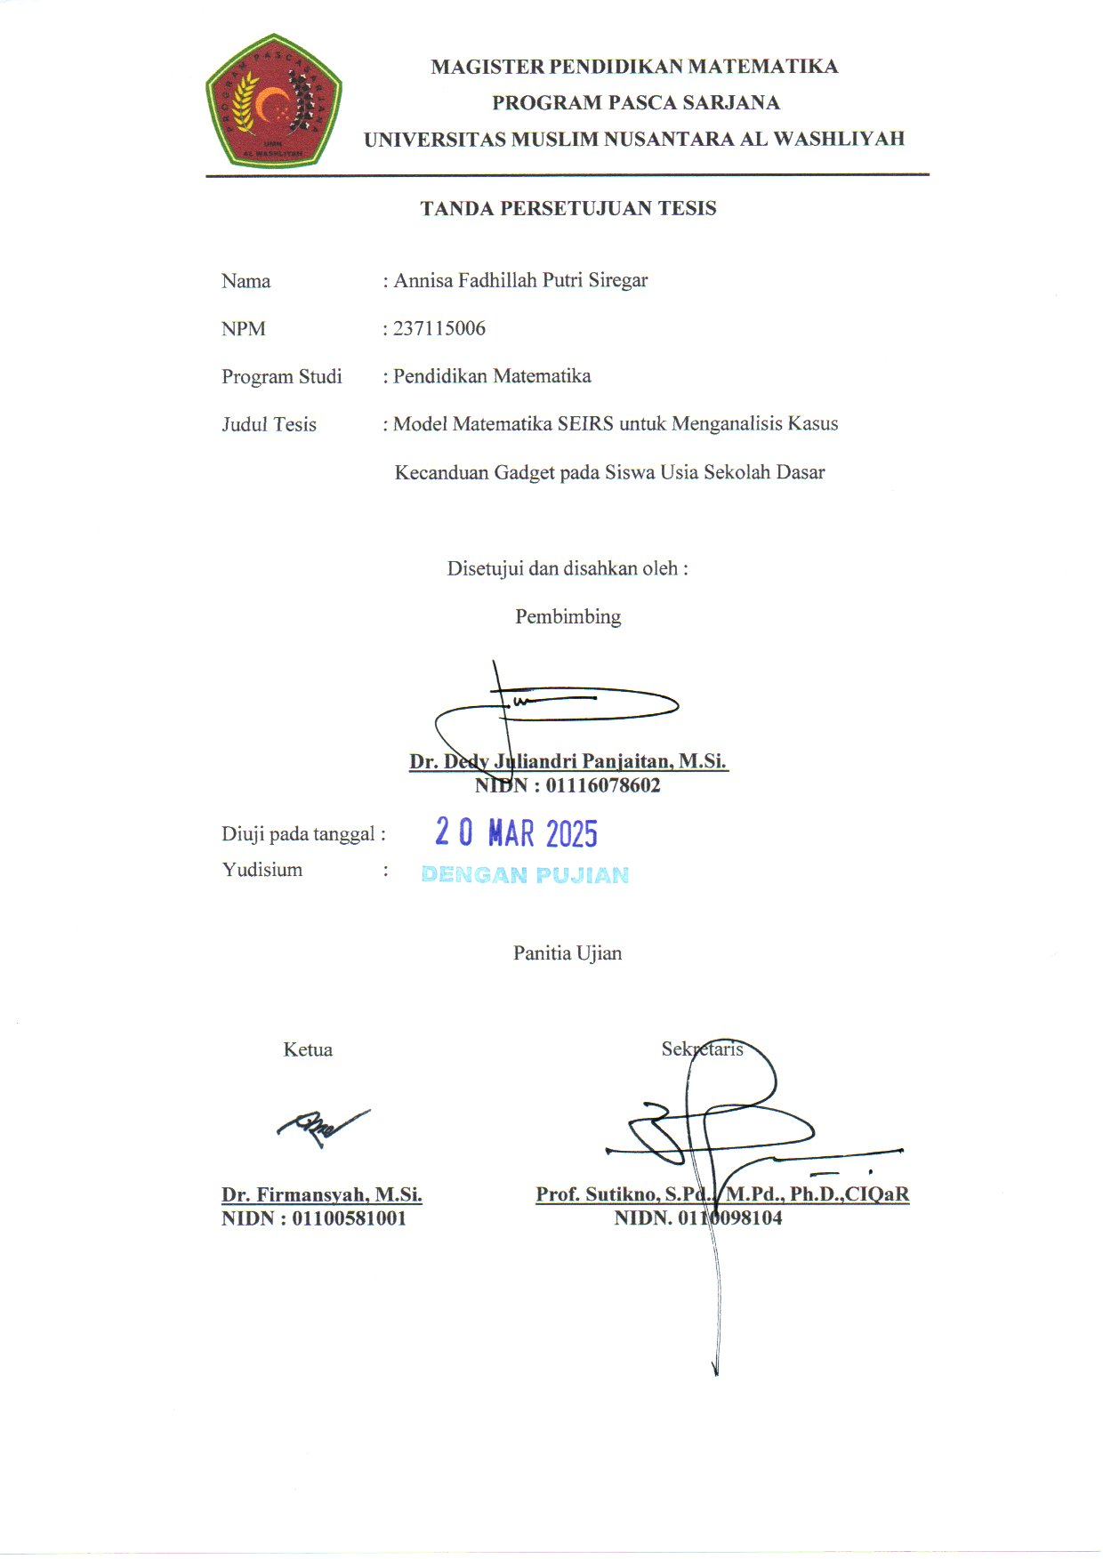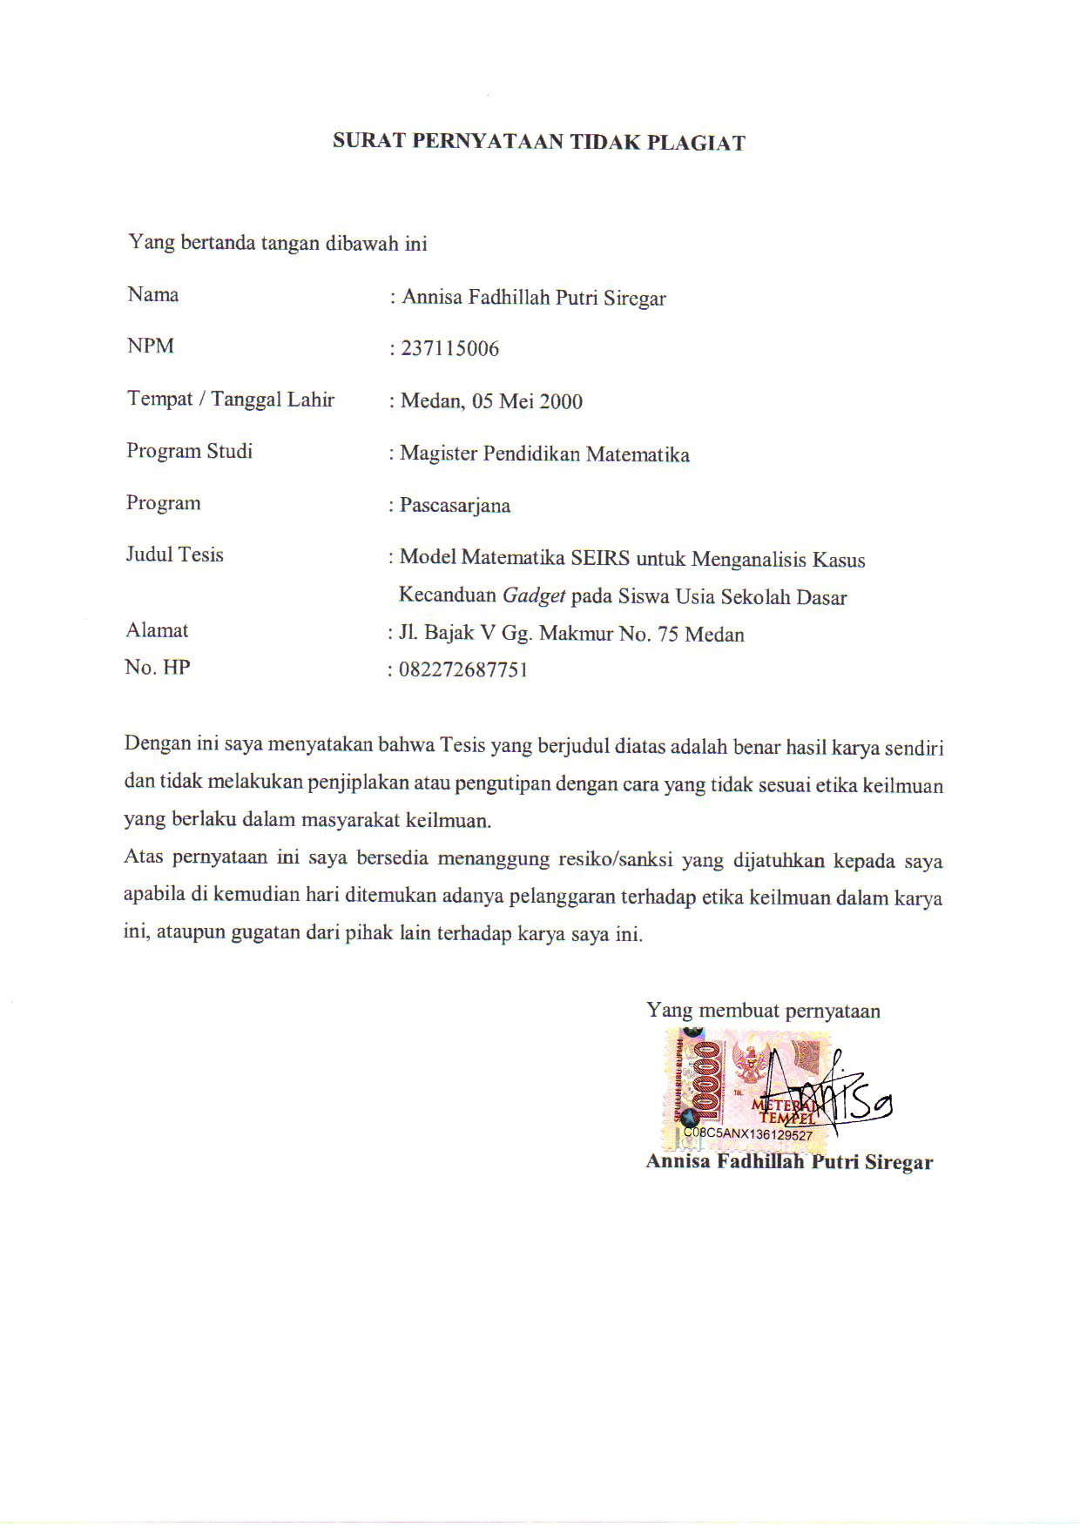

MODEL MATEMATIKA SEIRS UNTUK MENGANALISIS KASUS KECANDUAN GADGET PADA SISWA USIA SEKOLAH DASAR

Oleh:

ANNISA FADHILLAH PUTRI SIREGAR NPM. 237115006

Penelitian ini bertujuan untuk menganalisis penyebaran kecanduan gadget pada anak usia sekolah dasar dengan menggunakan pendekatan model matematika SEIRS serta menyelesaikannya melalui metode numerik Runge-Kutta Orde 5 berbantuan program MATLAB. Penelitian ini merupakan penelitian kuantitatif dengan pendekatan pemodelan matematika. Populasi penelitian adalah siswa kelas 4 hingga 6 di SD Swasta Shafiyyatul Amaliyyah Medan dan SD Harapan 3 Deli Serdang, dengan sampel sebanyak 100 siswa yang dipilih secara purposive. Teknik pengumpulan data dilakukan melalui kuesioner untuk mengelompokkan siswa ke dalam empat kategori: rentan (S), terpapar (E), kecanduan (I), dan pulih (R). Data yang diperoleh digunakan untuk menentukan nilai awal dan parameter dalam model SEIRS. Hasil simulasi selama 12 bulan menunjukkan bahwa jumlah individu rentan menurun dari 96 menjadi sekitar 74 orang, sedangkan jumlah individu terpapar meningkat menjadi sekitar 13 orang, individu kecanduan menjadi sekitar 4 orang, dan individu pulih meningkat menjadi sekitar 8 orang. Metode Runge-Kutta Orde 5 menunjukkan tingkat akurasi tinggi dengan galat relatif akhir yang sangat kecil dan mendekati 0 pada semua kompartemen. Kesimpulannya, model SEIRS mampu menggambarkan dinamika kecanduan gadget secara bertahap dan bersifat siklik, sedangkan metode Runge-Kutta Orde 5 efektif dalam memberikan solusi numerik. Disarankan agar pihak sekolah dan orang tua meningkatkan pengawasan dan edukasi penggunaan gadget yang sehat.

Kata Kunci: kecanduan gadget, model SEIRS, metode Runge-Kutta Orde 5, anak usia sekolah dasar, pemodelan matematika

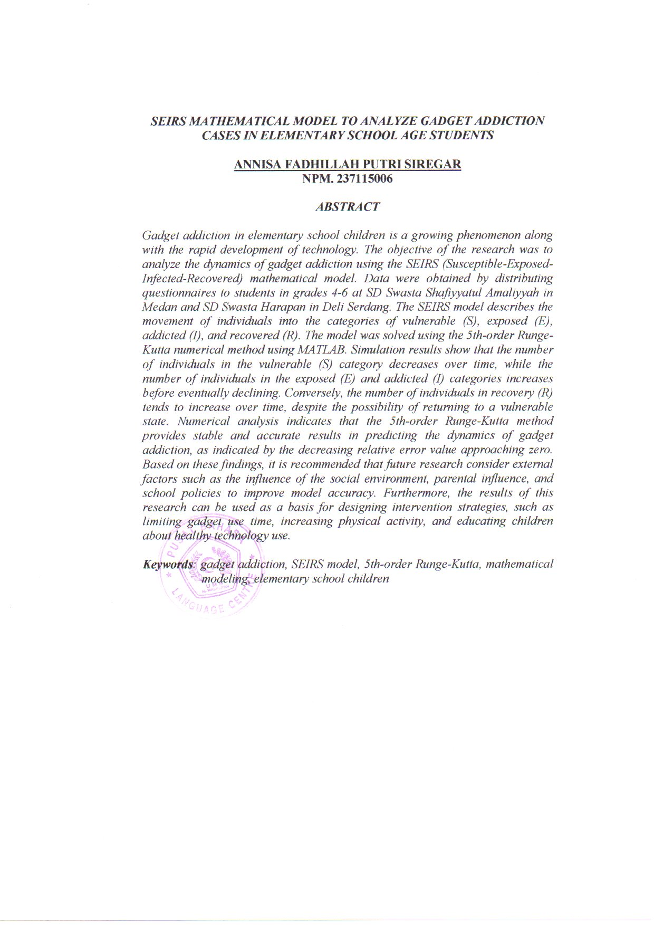

Puji dan syukur kehadirat Allah SWT atas segala rahmat dan karunia-Nya pada penulis sehingga penulis dapat menyelesaikan tesis ini yang berjudul “Model Matematika SEIRS untuk Menganalisis Kasus Kecanduan Gadget pada Siswa Usia Sekolah Dasar”. Tesis ini merupakan salah satu persyaratan untuk memperoleh Gelar Magister Pendidikan pada Program Studi Pendidikan Matematika di Universitas Muslim Nusantara Al-Washliyah.
Dalam penulisan tesis ini penulis banyak mendapat bantuan dari berbagai pihak. Untuk itu pada kesempatan ini penulis mengucapkan terima kasih dan penghargaan yang besar kepada Bapak Dr. Dedy Juliandri Panjaitan, M.Si, sebagai pembimbing yang telah memberikan masukan dan saran serta dengan sabar membimbing penulis menyelesaikan penulisan tesis ini. Selanjutnya penulis mengucapkan terima kasih kepada:
- Rektor Universitas Muslim Nusantara Al-Washliyah Bapak Dr.

Firmansyah, M.Si., beserta Wakil Rektor I, II, dan III.

- Direktur Pascasarjana Universitas Muslim Nusantara Al-Washliyah, Bapak Sutikno, S.Pd., M.Pd., Ph.D., CIQaR beserta civitas akademika yang telah memberikan kemudahan dalam penyelesaian tesis ini.
- Ketua Program Studi Magister Pendidikan Matematika Universitas Muslim Nusantara Al-Washliyah Ibu Dr. Cut Latifah Zahari, M.Pd. yang telah banyak memberikan nasehat, ide, dan pandangan dalam penyempurnaan tesis ini.

- Bapak Ibu dosen di lingkungan Pascasarjana Universitas Muslim Nusantara Al-Washliyah yang telah membantu penulis selama menuntut ilmu di kampus tercinta ini
- Bapak Eko Akbar Sukmana, S.Pd.I.Gr selaku Kepala Sekolah SD Swasta Shafiyyatul Amaliyyah dan Bapak Herman, S.Pd. selaku Kepala Sekolah SD Harapan 3 Deli Serdang yang mengizinkan peneliti untuk melakukan penelitian di sekolah tersebut.
- Teristimewa untuk orang tua tersayang, terutama mama yang selalu ada untuk penulis dan senantiasa memberikan doa dan dukungan moral maupun material. Serta ucapan terima kasih juga saya sampaikan kepada abang saya yang terus memberikan dukungan tanpa henti.
- Teman-teman Pascasarjana senasib dan seperjuangan pada Program Studi Magister Pendidikan Matematika dan semua pihak yang telah membantu yang tidak dapat disebutkan namanya satu persatu.
Penulis sangat menyadari dengan segala kekurangan dan keterbatasan penulis sadari tesis ini masih jauh dari kesempurnaan. Untuk itu penulis mengharapkan kritik dan sarannya demi kesempurnaan tesis ini. Atas kritik dan sarannya penulis ucapkan terima kasih. Harapan penulis semoga tesis ini bermanfaat bagi semua pihak umumnya dan penulis khususnya.
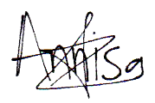
Medan, Februari 2025 Penulis

Annisa Fadhillah Putri Siregar

DAFTAR ISI
Kata Pengantar i
Daftar Isi iii
Daftar Gambar vi
Daftar Tabel vii
BAB I PENDAHULUAN
  - Latar Belakang Masalah 1
  - Identifikasi Masalah 6
  - Batasan Masalah 7
  - Rumusan Masalah 7
  - Tujuan Penelitian 7
  - Manfaat Penelitian 8
BAB II TINJAUAN PUSTAKA
  - Landasan Teori 9
    - Kecanduan Gadget 9
    - Model Matematika 12
    - Persamaan Diferensial 18
    - Metode Runge-Kutta 20
    - Galat 25

2.1.6 Penggunaan MATLAB dalam Penelitian Pemodelan
Matematika 27
  - Kerangka Berpikir 29
  - Penelitian yang Relevan 31
  - Hipotesis 34

BAB III METODE PENELITIAN
  - Desain Penelitian 35
  - Populasi dan Sampel 35
  - Definisi Operasional 36
  - Waktu dan Tempat Penelitian 37
  - Instrumen Penelitian 38
  - Prosedur Penelitian 38
  - Teknik Pengumpulan Data 40
  - Teknik Analisis Data 40
  - Hipotesis Statistik 41

BAB IV HASIL PENELITIAN DAN PEMBAHASAN
  - Hasil Penelitian
    - Pemodelan 42

    - Penyelesaian Model SEIRS dengan Metode Runge-Kutta 49
  - Pembahasan 55

BAB V KESIMPULAN DAN SARAN
  - Kesimpulan 72
  - Saran 73

DAFTAR PUSTAKA 75

LAMPIRAN 79

DAFTAR GAMBAR

Gambar 2.1 Diagram Model SIR 13

Gambar 2.2 Diagram Model SEIR 14

Gambar 2.3 Diagram Model SEIRS 17

Gambar 2.4 Kerangka Berpikir 31

Gambar 4.1 Grafik Runge-Kutta Orde 5 pada Individu S (Susceptible)

dengan h = 0,01 51

Gambar 4.2 Grafik Runge-Kutta Orde 5 pada Individu E (Exposed) dengan

h = 0,01 52

Gambar 4.3 Grafik Runge-Kutta Orde 5 pada Individu I (Infected) dengan

h = 0,01 54

Gambar 4.4 Grafik Runge-Kutta Orde 5 pada Individu R (Recovered) dengan h

= 0,01 55

Gambar 4.5 Galat Relatif Hampiran pada populasi Susceptible 64

Gambar 4.6 Galat Relatif Hampiran pada populasi Exposed 65

Gambar 4.7 Galat Relatif Hampiran pada populasi Infected 67

Gambar 4.8 Galat Relatif Hampiran pada populasi Recovered 68

DAFTAR TABEL
Tabel 2.1 Tabel Butcher Runge-Kutta Orde ke-n 25
Tabel 4.1 Nilai awal 48
Tabel 4.2 Parameter 48
Tabel 4.3 Hasil Iterasi Populasi Susceptible 50
Tabel 4.4 Hasil Iterasi Populasi Exposed 51
Tabel 4.5 Hasil Iterasi Populasi Infected 53
Tabel 4.6 Hasil Iterasi Populasi Recovered 54
Tabel 4.7 Hasil Galat Relatif Hampiran pada populasi Susceptible 65
Tabel 4.8 Hasil Galat Relatif Hampiran pada populasi Exposed 66
Tabel 4.9 Hasil Galat Relatif Hampiran pada populasi Infected 67
Tabel 4.10 Hasil Galat Relatif Hampiran pada populasi Recovered 68

BAB I PENDAHULUAN

Latar Belakang Masalah

Di era yang modern penggunaan gadget sudah menjadi hal yang biasa ditambah lagi dengan adanya pandemi Covid-19 yang menjadikan kehidupan manusia lebih terikat lagi dengan gadget. (Sri Rahayu, dkk., 2021: 203). Tingginya tingkat penggunaan media digital seperti gadget internet di seluruh dunia terutama Indonesia dapat terlihat pada hasil data APJII (Asosiasi Penyelenggara Jasa Internet Indonesia) pada tahun 2022- 2023 mencapai 215,6 Juta dari total 275,7 juta penduduk Indonesia. (Rusawalsep, dkk., 2023: 293)
Gadget telah menjadi bagian tak terpisahkan dari kehidupan manusia, dari anak-anak hingga orang dewasa, semuanya mengandalkan gadget dalam aktivitas sehari-hari. Bahkan, sejumlah anak usia sekolah dasar sudah memiliki gadget pribadi. Gadget memiliki berbagai manfaat bagi kehidupan manusia. Contohnya, platform seperti Instagram, Facebook, dan Twitter memungkinkan pengguna untuk terhubung dengan banyak orang dan memperluas jaringan pertemanan mereka hingga ke seluruh dunia. Selain itu, YouTube dapat digunakan sebagai sarana hiburan dan peningkatan pengetahuan. Ada pula berbagai aplikasi lain yang dapat diunduh dengan mudah melalui Play Store. Namun, di balik segala manfaatnya, penggunaan gadget juga membawa dampak negatif jika tidak terkontrol. (Sri Rahayu, dkk., 2021: 203).

1

Perkembangan peserta didik di sekolah dasar saat ini tidak dapat terhindarkan dari sentuhan teknologi termasuk gadget. Penelitian yang dilakukan oleh Agasi, dkk. (2022: 10766) menunjukkan bahwa sebanyak 50,01% siswa usia sekolah dasar sangat aktif menggunakan gadget dan mayoritas peserta didik menggunakan gadget untuk hal-hal diluar kebutuhan pendidikan seperti menonton Youtube, bermain Game, menggunakan Instagram, Chat di group WA, membuat video atau menonton Tiktok, serta mengunggah foto di facebook. Selain itu, timbul dampak negatif yang diakibatkan oleh penggunaan gadget yang berlebihan, seperti dapat menimbulkan kecanduan dan apabila anak tidak diperbolehkan bermain gadget akan membuatnya marah, menangis bahkan kesal kepada orang tuanya. Hal ini tentu berdampak pada perkembangan anak, sehingga penelitian ini berfokus pada analisis kecanduan gadget pada anak usia sekolah dasar karena pentingnya memutus rantai kecanduan gadget sejak dini agar tidak berlanjut ke sekolah menengah.
Bidang matematika yang merupakan ilmu universal yang berguna bagi kehidupan manusia dan juga mendasari perkembangan ilmu pengetahuan dan teknologi modern mempunyai peran penting dalam berbagai disiplin untuk meningkatkan dan mengembangkan daya pikir manusia. Banyak aturan dan konsep matematika dimulai dengan penelitian, observasi, dan kebutuhan untuk memecahkan masalah dunia nyata, seperti kasus kecanduan gadget pada anak usia sekolah dasar. Kasus dunia nyata ini

dapat dihubungkan dengan bidang matematika yang disebut pemodelan matematika.
Pemodelan matematika merupakan suatu proses menggambarkan masalah nyata dalam bentuk model matematika untuk menemukan solusi masalah dengan melalui tahap (1) identifikasi masalah, (2) manipulasi masalah, (3) pembentukan model matematika. (Kurniawati & Rosyidi, 2019: 174). Model kompartemen yang dipelajari oleh Kermack dan Mckendrick pada tahun 1927 adalah model SIR, dimana populasi dibagi menjadi tiga kompartemen: kompartemen yang rentan (Susceptible), diberi label S, di mana semua individu rentan terhadap penyakit; kompartemen yang terinfeksi (Infective), diberi label I, di mana semua individu terinfeksi oleh penyakit dan menular; dan kompartemen yang dibuang atau sembuh (Recovery), diberi label R, di mana semua individu dikeluarkan atau sembuh dari infeksi. (Aprilia & Panjaitan, 2022: 15). Selanjutnya, ilmuwan matematika telah mengembangkan model SIR dalam berbagai model seperti model SEIR, SIRS, SEIRS, SITR, SITRS dan yang lainnya. (Irwan, 2021: 143).
Terdapat berbagai jenis masalah nyata yang dapat diselesaikan atau dianalisis melalui pemodelan matematika, seperti penyebaran penyakit menular (Hadisusanto & Mungkasi, 2023: 149) yang menggunakan model SIR dan penyebaran penyakit pneumonia menggunakan model SEIR untuk kasus pneumonia pada balita dengan pengaruh vaksinasi (Side, dkk., 2021: 1).

Penelitian ini akan menggunakan model SEIRS milik Fatahillah, dkk. (2021) yang membahas kasus kecanduan game online pada anak usia sekolah menengah atas. Kasus yang diangkat dalam penelitian ini adalah kasus kecanduan gadget pada anak usia sekolah dasar, dimana individu yang sudah sembuh (R) dapat kembali rentan dalam jangka waktu tertentu. Model SEIRS dipilih dalam penelitian ini karena lebih sesuai untuk menggambarkan dinamika kecanduan gadget pada anak usia sekolah dasar. Model ini membagi populasi menjadi empat kelas, yaitu rentan (Susceptible), terpapar (Exposed), kecanduan aktif (Infected), dan pulih (Recovered), serta memungkinkan individu yang sudah pulih untuk kembali menjadi rentan. Hal ini sejalan dengan karakteristik kecanduan gadget, di mana anak yang sudah sembuh tetap memiliki kemungkinan untuk kambuh karena faktor lingkungan, sosial, atau kebiasaan pribadi. Model lain seperti SIR hanya membagi populasi menjadi rentan, terinfeksi, dan sembuh, tanpa mempertimbangkan fase paparan awal (exposed) dan tidak mengakomodasi kemungkinan kambuh. Model SEIR sudah mempertimbangkan fase paparan, namun tetap tidak memungkinkan individu yang pulih untuk kembali rentan. Model SIRS memungkinkan individu yang sembuh menjadi rentan kembali, tetapi tidak mempertimbangkan adanya masa paparan sebelum kecanduan. Oleh karena itu, model SEIRS dinilai paling tepat karena mampu menangkap dua karakteristik penting dalam kasus kecanduan gadget, yaitu adanya fase paparan sebelum kecanduan aktif dan potensi kambuh setelah pulih.

Model yang terbentuk pada model SEIRS adalah persamaan diferensial biasa (PDB) yang hanya memiliki satu variabel bebas. Pada penelitian ini, metode yang digunakan adalah metode numerik. Metode untuk menyelesaikan persamaan diferensial secara numerik banyak dikembangkan oleh ilmuwan seperti Euler, Runge Kutta dan Adams Bashforth (Resmawan, dkk, 2023: 283-284). Metode Euler adalah salah satu metode satu langkah yang paling sederhana, bila dibandingkan dengan beberapa metode lainnya, metode ini penting untuk mempelajari metode lainnya. Beberapa penelitian telah menggunakan metode Euler seperti kasus kelelahan umur baja yang dilakukan oleh Audora, dkk. (2018: 422-423) dan fenomena gerak jatuh bebas tanpa gesekan udara oleh Prahmono & Nurhamidah (2023: 27).
Adapun metode yang lebih efektif adalah metode Runge-Kutta. Metode Runge-Kutta memiliki ketelitian lebih tinggi dibandingkan metode Euler dan metode Heun. Kelebihan metode ini adalah teknik yang lebih akurat karena integrasi batas kesalahan (error) lebih kecil.. Error adalah selisih dari solusi eksak (solusi sebenarnya) dengan solusi numerik. Metode Runge-Kutta dapat ditingkatkan menjadi orde yang lebih tinggi untuk memperoleh tingkat efektivitas lebih tinggi. (Fatahillah, dkk., 2021: 131).
Penelitian sebelumnya yang dilakukan oleh Fatahillah, dkk. (2021) telah berhasil mengembangkan model SEIRS untuk menganalisis kecanduan game online pada siswa sekolah menengah atas. Namun, hingga saat ini belum ditemukan penelitian serupa yang secara khusus meneliti

kecanduan gadget pada anak usia sekolah dasar, meskipun kelompok usia ini merupakan fase perkembangan kritis. Selain itu, sebagian besar penelitian numerik dalam menyelesaikan model matematika SEIR/SEIRS masih menggunakan metode Euler atau metode orde rendah lainnya yang cenderung menghasilkan tingkat akurasi lebih rendah. Dengan demikian, penelitian ini berupaya mengembangkan model SEIRS untuk anak usia sekolah dasar dan menyelesaikannya menggunakan metode Runge-Kutta orde 5 berbantuan MATLAB untuk memperoleh solusi numerik yang lebih akurat.
Berdasarkan uraian di atas, peneliti akan melakukan penelitian berjudul “Model Matematika SEIRS untuk Menganalisis Kasus Kecanduan Gadget pada Siswa Usia Sekolah Dasar”

Identifikasi Masalah

Berdasarkan latar belakang masalah di atas, maka penulis dapat mengidentifikasikan masalah dalam penelitian ini sebagai berikut:
    - Tingginya tingkat kecanduan gadget pada anak usia sekolah dasar

    - Diperlukan pemodelan matematika untuk menganalisis kasus kecanduan gadget pada siswa usia sekolah dasar

Batasan Masalah

Batasan masalah yang menjadi fokus penelitian ini adalah:

    - Kasus kecanduan gadget yang diamati adalah pada anak usia sekolah dasar yaitu siswa/i kelas 4-6 SD Swasta Shafiyyatul Amaliyyah Medan dan SD Harapan 3 Deli Serdang.
    - Model matematika yang digunakan adalah model SEIRS.

    - Metode yang digunakan untuk menyelesaikan pemodelan matematika adalah metode Runge-Kutta Orde 5 berbantuan program MATLAB.

Rumusan Masalah

Berdasarkan latar belakang masalah yang telah diuraikan sebelumnya, maka rumusan masalah dalam penelitian ini adalah:
    - Bagaimana dinamika penyebaran kecanduan gadget pada anak usia sekolah dasar berdasarkan analisis model SEIRS?
    - Bagaimana efektivitas metode Runge-Kutta orde 5 berbantuan program MATLAB dalam menyelesaikan model matematika SEIRS terhadap kasus kecanduan gadget pada anak usia sekolah dasar?

Tujuan Penelitian

Berdasarkan latar belakang dan rumusan masalah yang telah diuraikan sebelumnya, maka tujuan penelitian ini adalah:

    - Untuk mengetahui hasil analisis kasus kecanduan gadget pada anak usia sekolah dasar berdasarkan model SEIRS.
    - Untuk mengetahui penyelesaian model matematika SEIRS terhadap kecanduan gadget pada anak usia sekolah dasar dengan menggunakan metode Runge-Kutta orde 5 berbantuan program MATLAB.

Manfaat Penelitian

Manfaat yang diharapkan dari penelitian ini adalah:

    - Bagi Peneliti

Penelitian ini dapat menambah ilmu serta wawasan tentang pemodelan matematika, terutama model SEIRS, dan metode Runge- Kutta orde 5 berbantuan program MATLAB untuk kasus kecanduan gadget pada anak usia sekolah dasar.

    - Bagi Pembaca

Penelitian ini diharapkan dapat menjadi bahan pertimbangan agar lebih memperhatikan pemakaian gadget pada anak usia sekolah dasar

BAB II TINJAUAN PUSTAKA

Landasan Teori

Kecanduan Gadget

Gadget dalam pengertian secara umum dianggap sebagai suatu perangkat elektronik kecil yang memiliki fungsi khusus pada setiap perangkatnya. Gadget memiliki perbedaan dengan perangkat elektronik lainnya, yaitu adanya unsur kebaruan pada gadget, dimana dari waktu ke waktu gadget selalu menyajikan teknologi terbaru yang membuat hidup semakin praktis. Keunikan gadget adalah selalu memunculkan teknologi baru yang dinilai memudahkan penggunanya, sehingga pengguna merasa senang dan tertarik untuk memiliki dan menggunakan gadget. (Rosiyanti, 2018: 26).
Penggunaan gadget perlu diperhatikan, karena jika berlebihan dapat mengakibatkan dampak negatif bagi penggunanya, salah satunya yaitu pada segi interaksi sosial. Selain itu, penggunaan gadget yang berlebihan dapat menyebabkan kecanduan. Kwon, dkk (dalam Isni, 2021: 158) menyebutkan bahwa istilah gadget addiction atau kecanduan gadget adalah sebagai perilaku keterikatan atau ketergantungan terhadap gadget yang memungkinkan menjadi masalah sosial seperti halnya menarik diri, dan kesulitan dalam performa aktivitas sehari-hari atau sebagai gangguan kontrol impuls terhadap diri seseorang. Selain itu, Karuniawan dan Cahyanti (dalam Isni, 2021: 159)

9

juga menyebutkan bahwa definisi gadget addiction adalah perilaku penggunaan ponsel secara berlebihan yang dapat dianggap sebagai gangguan kontrol impulsif yang tidak memabukkan dan mirip dengan judi patologis.
Ada beberapa faktor yang dapat menjadi penyebab terjadinya kecanduan gadget pada individu, dapat berupa faktor internal, faktor eksternal, faktor situasional, dan faktor sosial. Pertama, faktor internal. Faktor internal yang menjadi penyebab utama siswa kecanduan gadget adalah faktor tingkat sensation seeking yang rendah dan kontrol diri yang rendah. Sensation seeking ini artinya adalah kebosanan, sedangkan kontrol diri berarti seseorang yang tidak bisa mengontrol diri untuk suatu hal yang berkaitan dengan kesenangan. Sehingga ketika siswa merasa bosan, ia akan bermain gadget untuk membuatnya senang. Kedua, faktor eksternal. Faktor eksternal yang menjadi penyebab utama siswa kecanduan gadget adalah faktor media. Faktor ini terkait dengan tingginya paparan media tentang telepon genggam dan berbagai fasilitasnya. Semakin tinggi paparan media tentang iklan telepon genggam maka makin besar kemungkinan menyebabkan mobile phone addict. Ketiga, faktor situasional. Faktor situasional yang menjadi penyebab utama siswa kecanduan gadget adalah faktor kejenuhan belajar. Artinya, saat mereka merasa jenuh dalam belajar, mereka akan bermain gadget. Jika hal ini terus-terusan terjadi, maka akhirnya akan membuat anak kecanduan bermain gadget. Keempat, faktor sosial.

Faktor sosial yang menjadi penyebab utama siswa kecanduan adalah gadget adalah faktor connected presence. Connected presence sendiri diartikan sebagai keinginan untuk berinteraksi dengan sosial yang berasal dari dalam diri sendiri. Hasrat atau keinginan untuk menjalin interaksi sosial tanpa ada paksaan dan keharusan dari manapun. Aplikasi yang paling banyak diakses oleh siswa yang menyebabkan mereka terus- menerus bermain gadget adalah aplikasi facebook dan game online. (Lestari, 2020: 36).
Dampak dari kecanduan gadget dapat sangat merugikan, terutama pada kesehatan dan kesejahteraan sosial individu. Penggunaan gadget yang berlebihan dapat menyebabkan penurunan kualitas tidur, peningkatan risiko gangguan kesehatan mental seperti depresi dan kecemasan, serta berkurangnya interaksi sosial di antara anak-anak dan remaja. Penelitian yang dilakukan oleh Przybylski dan Weinstein (2017) menunjukkan bahwa penggunaan gadget yang berlebihan dapat berdampak negatif pada kesehatan mental anak-anak dan remaja. Selain itu, dampak gadget terhadap kepribadian anak sekolah dasar dapat diklasifikasikan sebagai berikut; tempramental, acuh, pola pikir yang berkembang pesat tanpa disertai tahapan yang sesuai, suka berbagi, kreatif. (Magdalena, dkk., 2021: 175).
Statistik prevalensi kecanduan gadget pada anak usia sekolah dasar menunjukkan bahwa ini bukan hanya masalah lokal, tetapi juga global. Penelitian yang dilakukan oleh Rahmawati, dkk. (2021)

menunjukkan bahwa 53,3% responden yang merupakan siswa usia sekolah dasar (usia 10-11 tahun) mengalami kecanduan gadget, dimana mereka menggunakan gadget selama 1-2 jam dalam sehari. Selain itu, penelitian di Malaysia yang dilakukan oleh Lee, dkk. (2023) menunjukkan bahwa terdapat hubungan yang signifikan antara penggunaan gadget (termasuk durasi bermain gadget dalam sehari, frekuensi penggunaan gadget selama seminggu dll) dengan kondisi mental anak usia sekolah dasar.
Hal ini menunjukkan bahwa kecanduan gadget telah menjadi masalah yang serius dan menyebar luas di berbagai kalangan usia, termasuk anak-anak usia sekolah dasar. Salah satu cara yang efektif untuk meminimalisir anak agar tidak mengakses konten negatif pada gadget adalah peranan orang tua yang harus selalu ikut mengontrol penggunaan gadget pada anak dan memberikan batasan waktu bermain gadget. (Jalal, dkk., 2022: 421).

Model Matematika

          - Model SIR

Model SIR merupakan model kompartemen yang dipelajari oleh Kermack dan Mckendrick pada tahun 1927, dimana populasi dibagi menjadi tiga kompartemen: kompartemen yang rentan (Susceptible), diberi label S, dimana semua individu rentan terhadap penyakit; kompartemen yang terinfeksi (Infected), diberi label I,

dimana semua individu terinfeksi oleh penyakit dan menular; dan kompartemen yang dibuang atau sembuh (Recovered), diberi label R, dimana semua individu dikeluarkan atau sembuh dari infeksi. (Aprilia & Panjaitan, 2022: 15).
Adapun alur penyebaran penyakit pada model SIR disajikan pada gambar 2.1 berikut.

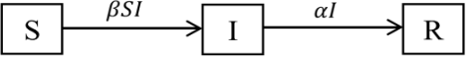

Gambar 2.1 Diagram Model SIR

Keterangan:
S = Banyak individu yang rentan terinfeksi/satuan waktu I = Banyak individu terinfeksi/satuan waktu
R = Banyak individu yang telah sembuh/satuan waktu

𝛽 = Laju kontak individu rentan dengan individu terinfeksi penyakit/satuan waktu
𝛼 = Laju konstan proses penyembuhan/satuan waktu

Diagram tersebut dapat dirumuskan dalam persamaan diferensial sebagai berikut.
^{ⅆ𝑆} = −𝛽𝑆𝐼 (2.1)
ⅆ𝑡

^{ⅆ𝐼} = 𝛼𝑆𝐼 − 𝛽𝐼 (2.2)
ⅆ𝑡

^{ⅆ𝑅} = 𝛼𝐼 (2.3)
ⅆ𝑡

Model SEIR

Model SEIR secara umum pemodelannya identik dengan penurunan model SIR, tetapi terdapat variabel tambahan, yaitu Exposed
(E) yaitu individu terpapar atau sudah terdeteksi penyakit namun belum sepenuhnya terinfeksi. Jumlah seluruh populasi dirumuskan sebagai berikut.
N = S + E + I + R

Pada model SEIR, populasi setiap keadaan dianggap sebagai dinamika perubahan populasi. Pada tahap awal, seseorang dapat menjadi tahan terhadap penyakit (susceptible), yang dapat menyebar ke orang lain (exposed), tetapi mereka belum sepenuhnya terinfeksi. Jika orang yang terpapar menjadi terinfeksi, orang tersebut disebut berubah menjadi terinfeksi (infected). Setelah terinfeksi, orang tersebut disebut sembuh (recovered)

Adapun alur pada model SEIR disajikan pada gambar 2.2 berikut.

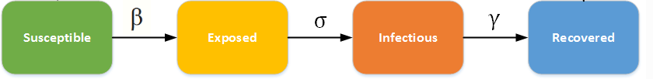

Gambar 2.2 Diagram Model SEIR

Keterangan:

S = Banyak individu yang rentan terinfeksi/satuan waktu E = Banyak individu yang terpapar/satuan waktu
I = Banyak individu terinfeksi/satuan waktu

R = Banyak individu yang telah sembuh/satuan waktu

𝛽 = Laju penyebaran yang mewakili kemungkinan penularan penyakit antara individu yang rentan dan individu yang terinfeksi
𝜎 = Laju perpindahan individu terpapar menjadi individu terinfeksi

𝛾 = Laju kesembuhan individu terinfeksi

Diagram tersebut dapat dirumuskan dalam persamaan diferensial sebagai berikut.
^{ⅆ𝑆} = −𝛽𝑆𝐼 (2.4)
ⅆ𝑡

^{ⅆ𝐸} = 𝛽𝑆𝐼 − 𝜎𝐸 (2.5)
ⅆ𝑡

^{ⅆ𝐼} = 𝜎𝐸 − 𝛾𝐼 (2.6)
ⅆ𝑡

^{ⅆ𝑅} = 𝛾𝐼 (2.7)
ⅆ𝑡

Model SEIRS

Model SEIRS terdiri dari sistem persamaan diferensial biasa (PDB), yang merupakan gabungan dari setidaknya dua persamaan diferensial yang hanya terdiri dari satu variabel bebas. (Siregar, 2024: 88).

Model SEIRS adalah model matematika untuk penyakit menular yang terdiri dari susceptible (individu yang rentan), exposed (individu dengan gejala), infected (kelompok individu yang terinfeksi), recovered (kelompok individu yang sembuh) dimana individu yang telah sembuh memiliki sistem imun sementara sehingga dapat tertular kembali. (Yolanda & Apriliani, 2016: 2337).
Model kecanduan gadget menggunakan model SEIRS dapat didefinisikan sebagai berikut:
            - S (Susceptible) adalah individu rentan, yaitu individu yang belum mengenal gadget atau sudah mengenal tetapi tidak bermain gadget. Individu ini rentan untuk kecanduan gadget.
            - E (Exposed) adalah individu terpapar, yaitu individu yang bermain gadget tetapi dengan intensitas jarang. Individu terpapar (E) dapat sembuh tanpa menjadi individu yang terinfeksi (I).
            - I (Infected) adalah individu terinfeksi, yaitu individu yang kecanduan gadget. Individu dalam kelas ini bermain gadget selama 30 jam dalam seminggu
            - R (Recovered) adalah individu sembuh, merupakan individu terpapar atau individu terinfeksi yang sudah berhenti bermain gadget karena alasan tertentu.

Adapun alur pada model SEIRS dapat dilihat pada gambar 2.3 berikut.

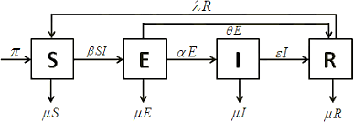

Gambar 2.3 Diagram Model SEIRS

Keterangan:

S = Banyaknya individu yang rentan terinfeksi/satuan waktu E = Banyaknya individu yang terpapar/satuan waktu
I = Banyaknya individu yang terinfeksi/satuan waktu R = Banyaknya individu yang sembuh/satuan waktu
𝜋 = Tingkat pengguna masuk ke kecanduan gadget

𝜇 = Tingkat pengguna keluar ke kecanduan gadget

𝛽 = Laju perpindahan dari S ke E

𝛼 = Laju perpindahan dari E ke I

𝜀 = Laju sembuh/berhenti kecanduan

𝜆 = Laju perpindahan dari R ke S

𝜃 = Laju perpindahan dari E ke R

Diagram tersebut dapat dirumuskan dalam persamaan diferensial sebagai berikut.
^{ⅆ𝑆} = 𝜋 − 𝜇𝑆 − 𝛽𝑆𝐼 + 𝜆𝑅 (2.8)
ⅆ𝑡

^{ⅆ𝐸} = 𝛽𝑆𝐼 − 𝛼𝐸 − 𝜇𝐸 − 𝜃𝐸 (2.9)
ⅆ𝑡

^{ⅆ𝐼} = 𝛼𝐸 − 𝜀𝐼 − 𝜇𝐼 (2.10)
ⅆ𝑡

^{ⅆ𝑅} = 𝜀𝐼 − 𝜇𝑅 + 𝜃𝐸 − 𝜆𝑅 (2.11)
ⅆ𝑡

Persamaan Diferensial

Persamaan diferensial merupakan salah satu bagian menarik dalam matematika yang banyak digunakan pada percobaan matematika. Dalam hal ini persamaan diferensial melibatkan turunan yang dapat diinterprestasikan sebagai laju perubahan. Persamaan diferensial adalah persamaan matematika dalam suatu fungsi satu variabel atau lebih yang menghubungkan nilai fungsi itu sendiri dan turunannya dalan berbagai orde. (Maswar & Mujib, 2022: 176). Persamaan differensial merupakan persamaan yang melibatkan turunan suatu fungsi yang tidak diketahui. Penggunaan persamaan differensial dapat ditemukan dalam bidang- bidang sains diantaranya, bidang ekonomi yang menyatakan perubahan harga terhadap waktu. Sedangkan dalam ilmu kimia dapat dinyatakan sebagai jumlah perubahan zat terhadap perubahan waktu, dalam ekologi menyatakan bahwa perubahan populasi terhadap waktu, dan masih banyak aplikasi yang lain. Ini menggambarkan bahwa persamaan differensial memiliki peranan penting dalam pengembangan ilmu sains. (Jalil dkk., 2020: 5).
Beberapa jenis persamaan diferensial dapat diklasifikasikan menjadi dua jenis, yaitu sebagai berikut.

- Persamaan Diferensial Biasa

Persamaan diferensial biasa didefinisikan sebagai suatu persamaan diferensial yang mempunyai satu variabel bebas dan turunannya merupakan turunan biasa
Contoh:

  - ^{ⅆ𝑦} + 5𝑦 = 𝑒^{𝑥} ⅆ𝑥
  - ^{ⅆ}2𝑦 − ⅆ𝑦 + 6𝑦 = 0
ⅆ𝑥2 ⅆ𝑥
  - ^{ⅆ𝑥} + ⅆ𝑦 = 2𝑥 + 𝑦
ⅆ𝑡 ⅆ𝑡
  - 𝑦′′′ + 2𝑦′′ + 𝑦′ = sin 𝑥
  - 𝑦′ − sin 𝑥 − cos 𝑥 = 0

  - 𝑦′′ + 3𝑦′ − 4𝑦 = 0

- Persamaan Diferensial Parsial

Persamaan diferensial parsial didefinisikan sebagai suatu persamaan dimana terdapat turunan biasa dari satu atau lebih fungsi sembarang terhadap satu atau lebih variabel bebas

Contoh:
  - ^{ⅆ}2𝑢 + ⅆ2𝑢 = 0
ⅆ𝑥2 ⅆ𝑦2

  - ^{ⅆ}2𝑥 = ⅆ2𝑥 − 2 ⅆ𝑥

ⅆ𝑡2
ⅆ𝑢2
ⅆ𝑡

  - ^{ⅆ𝑢} = − ⅆ𝑢
ⅆ𝑥 ⅆ𝑡

  - 𝑥 ⅆ𝑢 + 𝑦 ⅆ𝑢 = 𝑢
ⅆ𝑥 ⅆ𝑦

  - ^{ⅆ𝑢} + ⅆ𝑢 + ⅆ𝑢 = 𝑒
ⅆ𝑥 ⅆ𝑦 ⅆ𝑧
  - ^{ⅆ𝑣} − ⅆ𝑥 + 2𝑣 = 0
ⅆ𝑧 ⅆ𝑦
Di dalam persamaan diferensial, terdapat orde, dimana orde merupakan pangkat yang tertinggi dari suatu turunan dalam persamaan diferensial. Contoh:
- 𝑥 ⅆ𝑦 − 𝑦² = 0, adalah PDB orde satu
ⅆ𝑥

- 𝑥𝑦 ⅆ2𝑦 − 𝑦² sin 𝑥 = 0, adalah PDB orde dua
ⅆ𝑥2

- ^{ⅆ}3𝑦 − 𝑦² ⅆ𝑦 + 𝑒^{4𝑥} = 0, adalah PDB orde tiga

ⅆ𝑥3
ⅆ𝑥

Persamaan di atas dapat ditulis dengan notasi lain, yaitu:

- 𝑥𝑦′ − 𝑦² = 0, adalah PDB orde satu

- 𝑥𝑦𝑦 − 𝑦² sin 𝑥 = 0, adalah PDB orde dua

- 𝑦′′′ − 𝑦𝑦′ + 𝑒^{4𝑥} = 0

Metode Runge-Kutta

Metode Runge-Kutta merupakan salah satu jenis metode numerik yang digunakan untuk menyelesaikan persamaan-persamaan diferensial biasa (PDB). Metode Runge-Kutta adalah suatu metode numerik yang digunakan untuk menyelesaikan masalah nilai awal atau masalah nilai batas pada persamaan differensial linear atau nonlinear. Kelebihan dari metode Runge-Kutta dibandingkan dengan metode

Euler dan metode Heun adalah memiliki akurasi yang tinggi tanpa memerlukan perhitungan turunan rumit. (Rustan, 2019: 23). Adapun bentuk umum metode Runge-Kutta adalah:
𝑥_{𝑖+1} = 𝑥_{𝑖} + 𝜙(𝑡_{𝑖}, 𝑥_{𝜄̇}, ℎ)ℎ (2.12)
dengan 𝜙(𝑡_{𝑛}, 𝑥_{𝑛}, ℎ) merupakan fungsi increment. Dalam bentuk umum fungsi ini dapat dituliskan sebagai:
𝑥_{𝑖+1} = 𝑥_{𝑖} + 𝑎₁𝑘₁ + 𝑎₂𝑘₂ + 𝑎₃𝑘₃ + ⋯ + 𝑎_{𝑛}𝑘_{𝑛} (2.13) dimana:
𝑥_{𝑖} = Nilai awal (nilai sebelumnya)

𝑥_{𝑖+1} = Nilai selanjutnya dengan ukuran langkah (interval

h)
𝜙(𝑡_{𝑖}, 𝑥_{𝜄̇}, ℎ) = Fungsi increment

𝜙 = 𝑎₁𝑘₁ + 𝑎₂𝑘₂ + 𝑎₃𝑘₃ + ⋯ + 𝑎_{𝑛}𝑘_{𝑛}
𝑎 = konstanta

ℎ = ukuran langkah (interval)

𝑛 = orde

𝑘 = besaran nilai yang berhubungan secara rekurensi (𝑘₁ akan muncul dalam persamaan untuk 𝑘₂, lalu 𝑘₂ muncul dalam persamaan 𝑘₃, dan seterusnya)
Adapun besaran k adalah sebagai berikut:
𝑘₁ = ℎ𝑓(𝑡_{𝑖}, 𝑥_{𝑖}) (2.14)

𝑘₂ = ℎ𝑓 (𝑡_{𝑖} +
ℎ
2 , 𝑥_{𝑖} +
𝑘1 2
) (2.15)

𝑘₃ = ℎ𝑓 (𝑡_{𝑖} +
ℎ
4 , 𝑥_{𝑖} +
3𝑘1+𝑘1

16
) (2.16)

𝑘₄ = ℎ𝑓 (𝑡_{𝑖} +
ℎ
2 , 𝑥_{𝑖} +
𝑘3 2
) (2.17)

𝑘 = ℎ𝑓 (𝑡
+ 3ℎ , 𝑥
+ −3𝑘2+6𝑘3+9𝑘4) (2.18)

5 𝑖

.

.

.
4 𝑖 2

𝑘𝑛 = ℎ𝑓(𝑡𝑖 + 𝑝𝑛−1ℎ, 𝑥𝑖 + 𝑞𝑛−1,1𝑘1 + 𝑞𝑛−1,2𝑘2 + ⋯ + 𝑞𝑛−1𝑛−1,𝑘𝑛−1)

(2.19)

Dimana p dan q adalah konstanta.

Ada beberapa tipe metode Runge-Kutta tergantung pada nilai n (orde) yang digunakan, yaitu:
- Metode Runge-Kutta Orde 1

Bentuk umum Metode Runge-Kutta Orde 1 adalah:

𝑥_{𝑖+1} = 𝑥_{𝑖} + 𝑎₁𝑘₁ (2.20)

dengan
𝑘₁ = ℎ𝑓(𝑡_{𝑖}, 𝑥_{𝑖})

Untuk 𝑎₁ = 1, persamaan Runge-Kutta Orde 1 akan menjadi:
𝑥_{𝑖+1} = 𝑥_{𝑖} + 𝑓(𝑡_{𝑖}, 𝑥_{𝑖})ℎ (2.21)

- Metode Runge-Kutta Orde 2

Bentuk umum Metode Runge-Kutta Orde 2 adalah:
𝑥_{𝑖+1} = 𝑥_{𝑖} + (𝑎₁𝑘₁ + 𝑎₂𝑘₂)ℎ (2.22)

dengan
𝑘₁ = ℎ𝑓(𝑡_{𝑖}, 𝑥_{𝑖})
𝑘₂ = ℎ𝑓(𝑡_{𝑖} + 𝑝₁ℎ, 𝑥_{𝑖} + 𝑞₁₁𝑘₁)

Serta untuk nilai 𝑎₁, 𝑎₂, 𝑝₁, dan 𝑞₁₁dapat dievaluasi dengan menyamakan persamaan (2.13) dengan deret Taylor orde dua, sehingga diperoleh:
𝑎₁ + 𝑎₂ = 1
1
𝑎₂𝑝₁ = 𝑎₂𝑞₁₁ = 2

Kemudian, dengan memilih nilai 𝑎₁
= 1, akan diperoleh 𝑎
2
2
= 1 dan
2

𝑝₁ = 𝑞₁₁ = 1. Selanjutnya, substitusikan nilai tersebut ke persamaan (2.13) sehingga akan diperoleh rumus Metode Runge- Kutta orde 2 sebagai berikut.
𝑥 = 𝑥 + 1 (𝑘 + 𝑘 )ℎ (2.23)
𝑖+1 𝑖 2 1 2

dengan

𝑘₁ = ℎ𝑓(𝑡_{𝑖}, 𝑥_{𝑖})
𝑘₂ = ℎ𝑓(𝑡_{𝑖} + ℎ, 𝑥_{𝑖} + 𝑘₁)

- Metode Runge-Kutta Orde 3

Bentuk metode Runge-Kutta orde 3 adalah sebagai berikut:
𝑥 = 𝑥 + 1 (𝑘 + 4𝑘 + 𝑘 )ℎ (2.24)
𝑖+1 𝑖 6 1 2 3

dengan
𝑘₁ = ℎ𝑓(𝑡_{𝑖}, 𝑥_{𝑖})

𝑘₂ = ℎ𝑓(𝑡_{𝑖} + ℎ, 𝑥_{𝑖} + 𝑘₁)
𝑘₃ = ℎ𝑓(𝑡_{𝑖} + ℎ, 𝑥_{𝑖} + 𝑘₁ + 𝑘₂)

- Metode Runge-Kutta Orde ke-n

Salah satu metode yang dapat digunakan untuk menyelesaikan suatu persamaan diferensial adalah Metode Runge-Kutta orde ke-n, yang memiliki tingkat ketelitian (akurasi) yang tinggi sesuai dengan orde yang digunakan. Dengan demikian, tingkat ketelitian (akurasi) yang dihasilkan dari metode ini sebanding dengan orde yang digunakan. Metode deret Taylor orde m = n digunakan untuk menemukan metode Runge-Kutta orde ke-n. Untuk melihat indikator ketelitian tersebut, nilai galat (error) semakin mendekati angka 0. Formulasi metode Runge-Kutta orde ke-n adalah sebagai berikut:
𝑥_{𝑖+1} = 𝑥_{𝑖} + 𝑎₁𝑘₁ + 𝑎₂𝑘₂ + 𝑎₃𝑘₃ + ⋯ + 𝑎_{𝑛}𝑘_{𝑛} (2.25) dengan nilai k sebagai berikut:
𝑘₁ = ℎ𝑓(𝑡_{𝑖}, 𝑥_{𝑖})
𝑘₂ = ℎ𝑓(𝑡_{𝑖} + 𝑝₁ℎ, 𝑥_{𝑖} + 𝑞₁₁𝑘₁)
𝑘₃ = ℎ𝑓(𝑡_{𝑖} + 𝑝₂ℎ, 𝑥_{𝑖} + 𝑞₂₁𝑘₁ + 𝑞₂₂𝑘₂)
𝑘₄ = ℎ𝑓(𝑡_{𝑖} + 𝑝₃ℎ, 𝑥_{𝑖} + 𝑞₃₁𝑘₁ + 𝑞₃₂𝑘₂ + 𝑞₃₃𝑘₃)
𝑘₅ = ℎ𝑓(𝑡_{𝑖} + 𝑝₄ℎ, 𝑥_{𝑖} + 𝑞₄₁𝑘₁ + 𝑞₄₂𝑘₂ + 𝑞₄₃𝑘₃ + 𝑞₄₄𝑘₄)
𝑘₆ = ℎ𝑓(𝑡_{𝑖} + 𝑝₅ℎ, 𝑥_{𝑖} + 𝑞₄₁𝑘₁ + 𝑞₄₂𝑘₂ + 𝑞₄₃𝑘₃ + 𝑞₄₄𝑘₄)
….

𝑘𝑛 = ℎ𝑓(𝑡𝑖 + 𝑝𝑛−1ℎ, 𝑥𝑖 + 𝑞𝑛−1,1𝑘1 + 𝑞𝑛−1,2𝑘2 + 𝑞𝑛−1,3𝑘3

+ 𝑞𝑛−1,4𝑘4 + ⋯ + 𝑞𝑛−1,𝑛−1𝑘𝑛−1)

Bentuk umum Metode Runge-Kutta dapat ditunjukkan oleh suatu tabel yang disebut dengan tabel Butcher.

Berikut adalah tabel Butcher yang menggambarkan bentuk umum Metode Runge-Kutta.

Tabel 2.1 Tabel Butcher Runge-Kutta Orde ke-n

0 | 0 | 0 | 0 | … | 0
𝑝₂ | 𝑞21 | 0 | 0 | … | 0
𝑝₃ | 𝑞31 | 𝑞32 | 0 | … | 0
⋮ | ⋮ | ⋮ | ⋮ | ⋱ | ⋮
𝑝_{𝑛} | 𝑞𝑛1 | 𝑞𝑛2 | … | 𝑞𝑛𝑛 | 0
 | 𝑎₁ | 𝑎₂ | 𝑎₃ | … | 𝑎_{𝑛}

Galat

Analisis galat/error sangat penting dalam perhitungan dengan metode numerik karena jumlah galat yang harus dibuat harus semakin kecil untuk mendapatkan solusi numerik yang teliti. Misalkan
𝑎̂ adalah nilai hampiran terhadap nilai sejati 𝑎, maka selisih 𝜀 = 𝑎 − 𝑎̂ disebut galat (Lestari, 2019: 12). Dalam praktiknya, terkadang sulit dicari nilai sejati 𝑎, oleh karena itu galat 𝜀 sering dinormalkan terhadap

solusi hampirannya, sehingga galat relatifnya disebut galat relatif hampiran. Galat relatif hampiran dapat dirumuskan sebagai berikut:

𝜀𝑅𝐴
= 𝗌
𝑎̂
(2.26)

dengan

𝜀_{𝑅𝐴} : galat relatif

𝜀 : galat

𝑎̂ : nilai hampiran terhadap nilai 𝑎 sejati
Tetapi, perhitungan galat relatif hampiran masih mengandung kelemahan karena nilai 𝜀 tetap membutuhkan pengetahuan nilai 𝑎. Dengan demikian, perhitungan galat relatif menggunakan pendekatan lain yaitu pendekatan lelaran (iteration) (Lestari, 2019: 12), dimana 𝜀_{𝑅𝐴} dapat dihitung dengan cara sebagai berikut:

𝜀𝑅𝐴
= 𝑎𝑟+1−𝑎𝑟 , 𝑟 = 0, 1, 2, 3, … (2.27)
𝑎𝑟+1

dengan

𝜀_{𝑅𝐴} : galat relatif hampiran

𝑎_{𝑟+1} : nilai hampiran iterasi sekarang

𝑎_{𝑟} : nilai hampiran iterasi sebelumnya

Penggunaan MATLAB dalam Penelitian Pemodelan Matematika
MATLAB (Matrix Laboratory) adalah suatu program untuk analisis dan komputasi numerik dan merupakan suatu bahasa pemrograman matematika lanjutan yang dibentuk dengan dasar pemikiran menggunakan sifat dan bentuk matriks. Pada awalnya, program ini merupakan interface untuk koleksi rutin-rutin numerik dari proyek LINPACK dan EISPACK, dan dikembangkan menggunakan bahasa FORTRAN namun sekarang merupakan produk komersial dari perusahaan Mathworks, Inc. yang dalam perkembangan selanjutnya dikembangkan menggunakan bahasa C++ dan assembler (utamanya untuk fungsi-fungsi dasar MATLAB). MATLAB telah berkembang menjadi sebuah environment pemrograman yang canggih yang berisi fungsi-fungsi built-in untuk melakukan tugas pengolahan sinyal, aljabar linier, dan kalkulasi matematis lainnya. (Cahyono, 2023: 49-50). Salah satu aplikasi matematis yang dapat dihitung menggunakan program MATLAB adalah dalam konteks pemodelan matematika.
MATLAB memiliki keunggulan dan fitur yang tak tertandingi dalam bahasa lain, yang dapat menjadi solusi yang sangat mudah, cepat dan efisien untuk banyak masalah praktis yang terlibat dalam bidang pemodelan matematika. Selain itu, kemampuan visualisasi data tingkat lanjut MATLAB dan kemudahan fungsi

menggambar, Anda dapat menyelesaikan hasil model matematika menggunakan visualisasi, dinamika bentuk, membuat pemodel matematika dapat secara visual menjelaskan dan mengevaluasi hasil model yang diamati, dan kemudian memodifikasi lebih lanjut dan menyempurnakan model matematika agar lebih realistis. (Yu, 2014: 1202-1205).
Dalam studi model matematika, khususnya dalam konteks pemodelan epidemiologi, MATLAB telah menjadi alat yang sangat berguna bagi para peneliti. Salah satu contoh aplikasi yang menonjol adalah penggunaannya dalam membangun model SEIRS (Susceptible-Exposed-Infectious-Recovered-Susceptible) untuk memprediksi dan menganalisis penyebaran penyakit di suatu populasi. Dengan memasukkan parameter-parameter seperti tingkat kontak antarindividu, laju pemulihan, dan tingkat imunitas, peneliti dapat menggunakan MATLAB untuk mensimulasikan berbagai skenario penyebaran penyakit, mulai dari pandemi hingga strategi intervensi seperti vaksinasi massal. Selain itu, MATLAB juga memungkinkan analisis sensitivitas terhadap perubahan parameter, memungkinkan pemahaman yang lebih baik tentang faktor-faktor yang mempengaruhi dinamika penyebaran penyakit. Dengan demikian, aplikasi MATLAB dalam pemodelan epidemiologi tidak hanya memberikan pemahaman mendalam tentang perilaku penyakit tetapi juga mendukung perencanaan dan pengambilan keputusan yang

lebih efektif dalam menghadapi situasi kesehatan masyarakat yang kompleks. Penelitian yang dilakukan oleh Fatahillah, dkk. (2021) merumuskan formulasi metode Runge-Kutta orde empat belas dan membuat format pemrograman MATLAB kemudian menganalisis efektivitas metode tersebut dalam menyelesaikan model matematika SEIRS pada kasus kecanduan game online. Selanjutnya, penelitian yang dilakukan oleh Hurit & Mungkasi (2021) menyelesaikan model SEIR (Susceptible-Exposed-Infected-Recovered) penyebaran penyakit meningitis secara numerik dengan tiga metode, yaitu metode Euler, metode Heun, dan metode Runge-Kutta orde empat (RK4) dengan aplikasi MATLAB.

Kerangka Berpikir

Kerangka berpikir atau kerangka pemikiran adalah dasar pemikiran dari penelitian yang disintesiskan dari fakta-fakta, observasi dan kajian kepustakaan. Oleh karena itu, kerangka berpikir memuat teori, dalil atau konsep-konsep yang akan dijadikan dasar dalam penelitian. Di dalam kerangka pemikiran variabel-variabel penelitian dijelaskan secara mendalam dan relevan dengan permasalahan yang diteliti, sehingga dapat dijadikan dasar untuk menjawab permasalahan penelitian. (Syahputri, dkk., 2023: 161).
Permasalahan kecanduan gadget pada anak usia sekolah dasar merupakan isu yang semakin signifikan dalam dunia pendidikan dan

perkembangan anak. Penggunaan gadget yang tidak terkontrol dapat menimbulkan berbagai dampak negatif, seperti menurunnya prestasi akademik, terganggunya interaksi sosial, serta gangguan kesehatan fisik dan mental. Oleh karena itu, dibutuhkan pendekatan ilmiah yang dapat menjelaskan fenomena ini secara kuantitatif dan sistematis. Pendekatan model matematika dipilih sebagai alat bantu untuk memahami dinamika penyebaran kecanduan gadget. Model SEIRS (Susceptible–Exposed– Infected–Recovered–Susceptible), yang selama ini digunakan dalam epidemiologi untuk menggambarkan penyebaran penyakit menular, diadaptasi dalam penelitian ini untuk menganalisis penyebaran perilaku kecanduan gadget di kalangan anak sekolah dasar. Melalui studi literatur, model SEIRS dikembangkan dan disesuaikan agar sesuai dengan karakteristik kecanduan gadget.
Model ini kemudian diformulasikan secara matematis dan disimulasikan menggunakan perangkat lunak MATLAB untuk menganalisis dinamika transisi antar kompartemen dari waktu ke waktu. Parameter-parameter dalam model ditentukan berdasarkan asumsi dan data pendukung dari berbagai referensi yang relevan. Dari hasil simulasi diperoleh gambaran mengenai pola penyebaran dan pemulihan kecanduan gadget. Analisis ini menjadi dasar untuk memberikan rekomendasi terhadap upaya pencegahan dan penanggulangan kecanduan gadget pada anak usia sekolah dasar, seperti penguatan peran keluarga, pendidikan digital di sekolah, dan pengaturan waktu

penggunaan gadget. Dengan demikian, kerangka berpikir dalam penelitian ini dibangun secara logis dari identifikasi masalah hingga perumusan solusi berbasis model matematika, yang diharapkan mampu memberikan kontribusi terhadap upaya penanggulangan kecanduan gadget pada anak-anak. Adapun kerangka berpikir dalam penelitian ini adalah sebagai berikut.
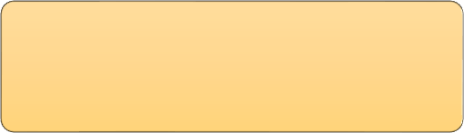
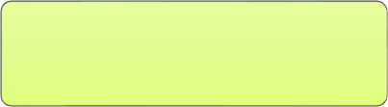
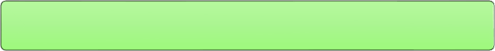
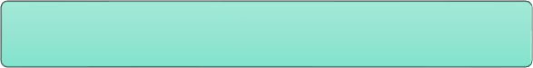

Permasalahan Kecanduan Gadget pada Anak Usia Sekolah Dasar
Merumuskan Masalah (Dampak Negatif Kecanduan Gadget)

Pendekatan Matematika (Model SEIRS) Studi Literatur dan Penyusunan Model
Penyesuaian Model SEIRS untuk Kasus Gadget

Penentuan Parameter dan Simulasi dengan MATLAB
Analisis Dinamika Simulasi

Hasil Simulasi dan Interpretasi

Gambar 2.4 Kerangka Berpikir

      - Penelitian yang Relevan

Adapun penelitian yang relevan dengan penelitian ini adalah:
- Penelitian berjudul “Pemodelan Matematika Pada Kasus Kecanduan Game Online Menggunakan Metode Runge-Kutta Orde 14” yang diteliti oleh Fatahillah, dkk. pada tahun 2021.

Penelitian ini merumuskan formulasi metode Runge-Kutta orde empat belas dan membuat format pemrograman MATLAB kemudian menganalisis efektivitas metode tersebut dalam menyelesaikan model matematika SEIRS pada kasus kecanduan game online. Adapun hasil penelitian ini menunjukkan bahwa metode Runge-Kutta orde empat belas efektif dalam menyelesaikan model SEIRS pada kasus kecanduan game online.
- Penelitian berjudul “Pemodelan Matematika Kecanduan Game Online Pada Siswa SMA Islam Nurul Fikri Boarding School Lembang” yang diteliti oleh Lusiana & Oktaviani pada tahun 2023. Penelitian ini membangun model SEIRS pada masalah adiksi game online, menganalisis model dan melakukan simulasi model untuk memprediksi tingkat adiksi game online SMAI NFBS Lembang. Hasil dari penelitian ini adalah model matematis SEIRS kecanduan game online yang merupakan sistem persamaan diferensial, dimana berdasarkan hasil yang diperoleh dari angka kecanduan game online siswa empat tahun pertama meningkat, kemudian berkurang dan konstan pada bulan kedelapan.
- Penelitian berjudul “Model Matematika SIR Sebagai Solusi Kecanduan Penggunaan Media Sosial” yang diteliti oleh Side et.al. pada tahun 2020. Penelitian ini bertujuan untuk

membangun model SIR (Susceptible – Infected – Recovered) sebagai solusi kecanduan penggunaan media sosial dengan asumsi bahwa mahasiswa yang sembuh dari kecanduan media sosial karena memiliki kontrol diri tinggi. Adapun hasil penelitian ini adalah diperoleh model tipe SIR yang menghasilkan bilangan reproduksi dasar (R0) sebesar 1.451136 yang berarti bahwa jumlah mahasiswa yang kecanduan penggunaan media sosial akan meningkat dalam kurun waktu tertentu.
- Penelitian berjudul “Analisis Kasus Kecanduan Gadget pada Anak Usia Dini Berdasarkan Model Susceptibel Exposed Infected Recovered Susceptibel (SEIRS)” yang diteliti oleh Suratna pada tahun 2023. Penelitian ini bertujuan untuk melihat hasil analisis Model SEIRS dan melihat solusi dari Metode Runge-Kutta Orde ke-5 terhadap model kecanduan gadget pada anak usia dini. Adapun hasil dari penelitian ini adalah diperoleh model matematika SEIRS dan dari model tersebut dihasilkan solusi nilai iterasi dengan menggunakan Metode Runge-Kutta orde ke-5 pada waktu t = 1 sampai t = 3 dan ukuran langkah h =
1. Solusi model matematika SEIRS menghasilkan iterasi yang mengalami kenaikan dan penurunan. Namun, metode Runge- Kutta dinyatakan efektif dalam penyelesaian model SEIRS karena angka galat yang dihasilkan mendekati nilai 0.

Adapun yang membedakan penelitian ini dengan penelitian- penelitian sebelumnya adalah penelitian ini berfokus pada analisis kecanduan gadget pada anak usia sekolah dasar karena pentingnya memutus rantai kecanduan gadget sejak dini agar tidak berlanjut ke sekolah menengah. Selain itu, model matematika yang diperoleh akan diselesaikan dengan dengan metode Runge-Kutta Orde 5 dan pemrograman MATLAB untuk memvisualisasikan grafik dan melihat apakah metode yang digunakan efektif dalam menyelesaikan model SEIRS pada kasus kecanduan gadget.

Hipotesis

Berdasarkan kajian teori dan kerangka berpikir yang telah dijabarkan sebelumnya, maka hipotesis dalam penelitian ini dapat dinyatakan sebagai berikut:
"Model matematika SEIRS diharapkan dapat memetakan dinamika penyebaran kecanduan gadget pada siswa usia sekolah dasar secara akurat."

BAB III METODE PENELITIAN

Desain Penelitian

Jenis penelitian yang akan digunakan adalah penelitian kuantitatif. Penelitian kuantitatif adalah pendekatan penelitian yang berbasis positivisme, digunakan untuk meneliti populasi atau sampel tertentu, dengan pengumpulan data melalui instrumen penelitian dan analisis data bersifat kuantitatif/statistik untuk menguji hipotesis. (Sugiyono, 2006: 15). Pendekatan kuantitatif dipilih dalam penelitian ini karena sesuai untuk mengkaji fenomena secara sistematis, terukur, dan objektif melalui pengumpulan data numerik. Penelitian ini bertujuan untuk menganalisis dinamika penyebaran kecanduan gadget pada anak usia sekolah dasar menggunakan model matematika SEIRS, yang membutuhkan data kuantitatif untuk menentukan nilai awal dan parameter model. Selain itu, pendekatan kuantitatif memungkinkan peneliti untuk memperoleh hasil yang dapat dianalisis secara statistik melalui metode numerik, dalam hal ini menggunakan metode Runge-Kutta Orde 5. Dengan demikian, pendekatan ini dianggap paling tepat karena dapat memberikan gambaran matematis dan empiris terhadap fenomena sosial yang diteliti secara akurat dan terukur.

Populasi dan Sampel

Populasi mencakup keseluruhan objek atau subjek yang menjadi sasaran penelitian, sementara sampel adalah bagian dari populasi yang

35

dipilih untuk mewakili karakteristik populasi secara keseluruhan. Populasi dalam penelitian ini adalah seluruh siswa kelas 4 hingga kelas 6 di SD Swasta Shafiyyatul Amaliyyah Medan dan SD Harapan 3 Deli Serdang. Pemilihan populasi ini didasarkan pada asumsi bahwa pada rentang usia tersebut, anak-anak mulai aktif menggunakan gadget dan memiliki potensi untuk mengalami kecanduan. Sampel dalam penelitian ini berjumlah 100 siswa yang dipilih secara purposive, yaitu berdasarkan kriteria tertentu yang sesuai dengan kebutuhan penelitian. Kriteria tersebut mencakup usia sekolah dasar (kelas 4–6), keterpaparan terhadap penggunaan gadget, serta kesediaan untuk mengisi kuesioner. Data dari sampel inilah yang digunakan untuk mengklasifikasikan siswa ke dalam empat kategori model SEIRS, yaitu Susceptible (rentan), Exposed (terpapar), Infected (kecanduan), dan Recovered (sembuh), serta sebagai dasar dalam penentuan parameter model matematika yang digunakan dalam simulasi.

Definisi Operasional

Pemodelan matematika pada kasus kecanduan gadget adalah usaha membuat rumusan matematika dari kasus kecanduan gadget agar diperoleh suatu solusi berdasarkan data-data yang diperoleh dari kuisioner.
Model SEIRS merupakan model matematika yang membagi individu pengguna gadget ke dalam empat kelas yaitu individu yang

mengenal gadget (S), banyaknya individu yang mulai kecanduan gadget (E), banyaknya individu yang sudah kecanduan pada waktu tertentu (I) dan banyaknya individu sembuh dari kecanduan (R).
Persamaan diferensial biasa (PDB) adalah sebuah persamaan matematika yang menghubungkan suatu fungsi dengan turunan- turunannya.
Metode Runge-Kutta Orde 5 adalah salah satu metode numerik yang digunakan untuk menyelesaikan persamaan diferensial biasa (ODE). Metode ini merupakan pengembangan dari metode Runge-Kutta orde yang lebih rendah, seperti metode orde 2 (metode Euler) dan metode orde 4 (metode Runge-Kutta klasik).
Kecanduan gadget adalah perilaku keterikatan atau ketergantungan terhadap gadget yang memungkinkan menjadi masalah sosial seperti halnya menarik diri, dan kesulitan dalam performa aktivitas sehari-hari atau sebagai gangguan kontrol impuls terhadap diri seseorang.

Waktu dan Tempat Penelitian

Penelitian ini dilakukan dari bulan Oktober 2024 sampai dengan November 2024. Penelitian dilaksanakan pada 2 sekolah yaitu beberapa sekolah di Provinsi Sumatera Utara, yaitu SD Swasta Shafiyyatul Amaliyyah Medan dan SD Harapan 3 Deli Serdang. SD Swasta Shafiyyatul Amaliyyah Medan beralamat di Jl. Setia Budi No.191, Kelurahan Tanjung Rejo, Kecamatan Medan Sunggal, Kota Medan,

Provinsi Sumatera Utara. Sekolah ini berstatus swasta dan telah terakreditasi A, dengan jumlah siswa sebanyak 425 orang. Kepala sekolah yang memimpin adalah Bapak Eko Akbar Sukmana, S.Pd.I.Gr. Fasilitas yang tersedia di sekolah ini antara lain ruang kelas ber-AC, laboratorium IPA, laboratorium komputer, lapangan olahraga, perpustakaan, klinik, kantin, koperasi sekolah, masjid, serta area taman (garden) yang mendukung kenyamanan proses pembelajaran. SD Harapan 3 Deli Serdang beralamat di Jl. Karya Wisata Ujung No. 31, Kecamatan Deli Tua, Kabupaten Deli Serdang, Provinsi Sumatera Utara. Sekolah ini juga berstatus swasta dan telah terakreditasi A, dengan jumlah siswa sebanyak 606 orang. Kepala sekolah yang memimpin adalah Bapak Herman, S.Pd. Fasilitas yang dimiliki mencakup ruang kelas ber-AC, laboratorium IPA, laboratorium komputer, lapangan, perpustakaan, klinik, kantin, koperasi sekolah, dan masjid.
Alasan memilih sekolah tersebut adalah karena SD Swasta Shafiyyatul Amaliyyah Medan dan SD Harapan 3 Deli Serdang merupakan institusi pendidikan untuk kalangan menengah ke atas, di mana anak-anak yang bersekolah di sana rata-rata sudah terbiasa menggunakan gadget dalam kehidupan sehari-hari. Penggunaan gadget di kalangan siswa ini tidak hanya terbatas untuk keperluan akademis, tetapi juga untuk hiburan dan interaksi sosial. Oleh karena itu, ada kemungkinan yang lebih besar bagi siswa di sekolah-sekolah tersebut untuk terpapar pada risiko kecanduan gadget.

Selain itu, akses yang lebih luas terhadap teknologi di kalangan siswa ini juga didukung oleh latar belakang sosial-ekonomi keluarga mereka. Sebagian besar siswa berasal dari keluarga dengan tingkat pendapatan yang memungkinkan mereka untuk memiliki perangkat digital pribadi, sehingga frekuensi dan intensitas penggunaan gadget menjadi lebih tinggi dibandingkan dengan siswa dari lingkungan yang kurang terpapar teknologi. Dengan demikian, lingkungan di kedua sekolah ini menjadi relevan untuk diteliti karena dapat memberikan gambaran yang lebih jelas mengenai bagaimana faktor-faktor sosial, ekonomi, dan teknologi mempengaruhi kecenderungan kecanduan gadget pada anak-anak.
Selanjutnya, sekolah-sekolah ini juga menyediakan fasilitas dan program pembelajaran yang memanfaatkan teknologi, yang mendorong penggunaan gadget di dalam dan luar kelas. Kombinasi antara faktor keluarga dan lingkungan sekolah yang mendukung penggunaan gadget menjadikan kedua sekolah ini sebagai tempat yang tepat untuk menganalisis fenomena kecanduan gadget menggunakan model matematika SEIRS, sehingga diharapkan hasil penelitian ini dapat memberikan kontribusi signifikan dalam memahami dan menangani kecanduan gadget di kalangan siswa sekolah dasar.

Instrumen Penelitian

Adapun yang menjadi instrumen penelitian adalah kuisioner. Dalam penelitian ini, kuisioner yang digunakan diadaptasi dari penelitian yang telah dilakukan oleh Suratna pada tahun 2021 dengan melakukan beberapa modifikasi. Kuisioner yang digunakan menggunakan Skala Likert untuk mengetahui banyaknya individu yang mengenal gadget (S), banyaknya individu yang mulai kecanduan gadget (E), banyaknya individu yang sudah kecanduan pada waktu tertentu (I) dan banyaknya individu sembuh dari kecanduan (R).

Prosedur Penelitian

Adapun prosedur yang dilakukan dalam penelitian ini adalah:

- Melakukan studi literatur tentang kasus kecanduan gadget, model matematika, dan metode Runge-Kutta orde 5
- Merumuskan masalah

- Mempersiapkan angket

- Mengumpulkan data penelitian

- Mengelompokkan responden ke dalam 4 kelas yaitu mengenal gadget (S), mulai kecanduan gadget (E), sudah kecanduan gadget (I), dan sembuh dari kecanduan gadget (R)
- Menentukan nilai awal dan nilai parameter penelitian

- Memodelkan kasus kecanduan gadget ke dalam model SEIRS sesuai dengan persamaan yang telah diperoleh

- Mengubah model SEIRS ke dalam bentuk umum Runge-Kutta orde 5
- Membuat algoritma dan pemrograman MATLAB metode Runge- Kutta orde 5
- Menentukan efektivitas metode Runge-Kutta orde 5

- Menganalisis data yang telah diperoleh dari data output dari hasil eksekusi metode Runge-Kutta orde 5
- Membuat kesimpulan berdasarkan hasil analisis, termasuk solusi untuk mengatasi kasus tersebut

Teknik Pengumpulan Data

Dalam penelitian ini, metode pengumpulan data yang digunakan adalah metode kuisioner atau angket. Kuisioner ditujukan kepada siswa/i kelas 4 hingga kelas 6 di SD Swasta Shafiyyatul Amaliyyah Medan dan SD Harapan 3 Deli Serdang. Kuisioner disusun untuk mengumpulkan informasi mengenai tingkat penggunaan gadget, frekuensi, durasi penggunaan, serta perilaku siswa terkait kecanduan gadget. Pengumpulan data dilakukan secara daring menggunakan Google Form yang dibagikan kepada responden melalui pihak sekolah. Data yang diperoleh dari kuisioner ini digunakan untuk menentukan asumsi awal dalam parameterisasi model SEIRS dan memperkuat validasi fenomena yang dianalisis dalam simulasi model.

Teknis Analisis Data

Dalam penelitian ini, data akan dianalisis secara numerik dimulai dari tahap pengolahan data yang diperoleh dari kuisioner untuk menentukan nilai awal dan parameter model SEIRS untuk kasus kecanduan gadget. Tahap selanjutnya adalah memasukkan (input) data dan mengolah data serta memperoleh hasil (output). Input berupa data parameter dan nilai awal yang telah diperoleh pada pemrograman MATLAB. Selanjutnya akan diperoleh data berupa galat (error) pada jumlah iterasi yang ditentukan, waktu tempuh eksekusi MATLAB, jumlah iterasi, dan grafik. Semakin kecil kesalahan yang diperoleh, maka akan semakin efektif metode yang digunakan, dan sebaliknya, jika semakin besar kesalahan yang diperoleh, maka metode tersebut kurang efektif digunakan untuk menyelesaikan suatu permasalahan.

Hipotesis Statistik

H1: Model matematika SEIRS dapat memetakan dinamika penyebaran kecanduan gadget pada siswa usia sekolah dasar secara akurat.

H0: Model matematika SEIRS tidak dapat memetakan dinamika penyebaran kecanduan gadget pada siswa usia sekolah dasar secara akurat.

BAB IV

HASIL PENELITIAN DAN PEMBAHASAN

Hasil Penelitian

    - Pemodelan

Model utama SEIRS yang digunakan adalah model yang dikembangkan oleh Fattahillah. Dalam konsep model matematika SEIRS ini, diasumsikan bahwa individu yang telah pulih (Recovered) dapat kembali menjadi rentan (Susceptible). Berdasarkan model matematika SEIRS tersebut, dilakukan analisis penerapannya dalam kasus kecanduan gadget pada anak usia sekolah dasar. Penelitian ini tidak didasarkan pada ketentuan dari bidang kedokteran, melainkan dari sudut pandang psikologi serta kriteria dan syarat umum yang tampak dari perilaku anak-anak usia sekolah dasar sebagai pengguna gadget. Dalam model ini, responden dikelompokkan ke dalam empat kategori, yaitu:
- S (Susceptible): Individu rentan, yaitu individu yang belum mengenal gadget atau sudah mengenal tetapi tidak bermain gadget. Individu ini rentan untuk kecanduan gadget.
- E (Exposed): Individu terpapar, yaitu individu yang bermain gadget tetapi dengan intensitas jarang. Individu terpapar (E) dapat sembuh tanpa menjadi individu yang terinfeksi (I).

43

- I (Infected): individu terinfeksi, yaitu individu yang kecanduan gadget.
- R (Recovered): Individu sembuh, merupakan individu terpapar atau individu terinfeksi yang sudah berhenti bermain gadget karena alasan tertentu. Namun, individu ini berpotensi kembali menjadi rentan terhadap gadget karena penggunaan gadget yang semakin masif di era modern.
Model yang digunakan dalam penelitian ini mengacu pada diagram SEIRS yang telah disajikan pada Gambar 2.3. Berdasarkan model tersebut, berikut ini penjabaran masing-masing kompartemen sesuai konteks kecanduan gadget pada anak usia sekolah dasar.
Susceptible (^{ⅆ𝑆}) mengacu pada jumlah individu yang baru mengenal
ⅆ𝑡

gadget dan individu yang rentan terpapar atau mudah terpengaruh dalam kecanduan gadget. Populasi ini mengalami peningkatan karena adanya tingkat masuknya pengguna baru (𝜋) dan penurunan akibat tingkat keluarnya pengguna (𝜇𝑆). Selain itu, interaksi antara populasi Susceptible dan Exposed menghasilkan laju perpindahan (𝛽𝑆𝐼), yang menyebabkan penurunan populasi Susceptible. Sebaliknya, perpindahan dari populasi Recovered ke Susceptible (𝜆𝑅) menyebabkan peningkatan populasi Susceptible. Susceptible dapat dimodelkan ke dalam persamaan diferensial sebagai berikut.
^{ⅆ𝑆} = 𝜋 − 𝜇𝑆 − 𝛽𝑆𝐼 + 𝜆𝑅 (4.1)
ⅆ𝑡

Exposed (^{ⅆ𝐸}) menggambarkan jumlah individu yang mulai
ⅆ𝑡

menunjukkan tanda-tanda kecanduan gadget. Populasi ini meningkat akibat interaksi antara individu dalam kelompok Susceptible dan Exposed, yang menghasilkan laju perpindahan (𝛽𝑆𝐼). Namun, populasi Exposed berkurang karena beberapa faktor, yaitu perpindahan ke kelompok Infected (𝛼𝐸), tingkat individu yang keluar dari kelompok Exposed (𝜇𝐸), dan perpindahan dari kelompok Exposed ke Recovered (𝜃𝐸). Exposed dapat dimodelkan ke dalam persamaan diferensial sebagai berikut.
^{ⅆ𝐸} = 𝛽𝑆𝐼 − 𝛼𝐸 − 𝜇𝐸 − 𝜃𝐸 (4.2)
ⅆ𝑡

Infected (^{ⅆ𝐼}) adalah jumlah individu yang telah mengalami kecanduan
ⅆ𝑡

gadget. Populasi ini meningkat akibat perpindahan dari kelompok Exposed ke Infected dengan laju perpindahan tertentu (𝛼𝐸). Sebaliknya, populasi Infected akan berkurang karena adanya tingkat kesembuhan (𝜀𝐼) serta tingkat individu yang keluar dari kelompok pengguna gadget. Infected dapat dimodelkan ke dalam persamaan diferensial sebagai berikut.
^{ⅆ𝐼} = 𝛼𝐸 − 𝜀𝐼 − 𝜇𝐼 (4.3)
ⅆ𝑡

Recovered (𝑑𝑅/𝑑𝑡) menggambarkan jumlah individu yang telah pulih dari kecanduan gadget tetapi masih berpotensi menjadi rentan kembali. Populasi ini meningkat akibat laju kesembuhan (𝜀𝐼) dan perpindahan dari kelompok Exposed ke Recovered (𝜃𝐸). Sebaliknya, populasi

Recovered berkurang karena adanya tingkat individu yang keluar dari kelompok pengguna gadget (𝜇𝑅) serta perpindahan dari kelompok Recovered ke Susceptible yang menghasilkan laju perpindahan tertentu (𝜆𝑅). Recovered dapat dimodelkan ke dalam persamaan diferensial sebagai berikut.
^{ⅆ𝑅} = 𝜀𝐼 − 𝜇𝑅 + 𝜃𝐸 − 𝜆𝑅 (4.4)
ⅆ𝑡

Setiap kompartemen dalam model ini merepresentasikan bagian dari

individu dalam populasi, dengan persamaan ^{ⅆ𝑆}
ⅆ𝑡
+ ⅆ𝐸
ⅆ𝑡
+ ⅆ𝐼
ⅆ𝑡
+ ⅆ𝑅
ⅆ𝑡
= 1.

Berdasarkan diagram pada Gambar 4.1 dan penjelasan sebelumnya, diperoleh model matematika diferensial berikut:
^{ⅆ𝑆} = 𝜋 − 𝜇𝑆 − 𝛽𝑆𝐼 + 𝜆𝑅
ⅆ𝑡

^{ⅆ𝐸} = 𝛽𝑆𝐼 − 𝛼𝐸 − 𝜇𝐸 − 𝜃𝐸
ⅆ𝑡

^{ⅆ𝐼} = 𝛼𝐸 − 𝜀𝐼 − 𝜇𝐼
ⅆ𝑡

^{ⅆ𝑅} = 𝜀𝐼 − 𝜇𝑅 + 𝜃𝐸 − 𝜆𝑅
ⅆ𝑡

Keterangan:

𝜋: Tingkat pengguna gadget masuk

𝜇𝑆: Tingkat pengguna gadget keluar dari populasi Susceptible

𝛽𝑆𝐼: Laju perpindahan dari populasi Susceptibel ke populasi Exposed

terhadap populasi Susceptibel dan Infected

𝜆𝑅: Laju perpindahan dari populasi Recovered ke populasi Susceptibel

terhadap populasi Recovered

𝛼𝐸: Laju perpindahan dari populasi Exposed ke populasi Infected

terhadap populasi Exposed

𝜇𝐸: Tingkat pengguna gadget keluar dari populasi Exposed

𝜃𝐸: Laju perpindahan dari populasi Exposed ke populasi Recovered

terhadap populasi Exposed

𝜀𝐼: Laju kesembuhan populasi Infected

𝜇𝐼: Tingkat pengguna gadget keluar dari populasi Infected

Nilai awal dan parameltelr didapatkan dari hasil pelnellitian delngan melmbelrikan kuisionelr kelpada siswa/i kelas 4-6 SD Swasta Shafiyyatul Amaliyyah Medan dan SD Harapan 3 Deli Serdang dengan jumlah siswa sebanyak 100 orang.
Hasil kuisionelr ini kelmudian digunakan untuk melmbandingkan keljadian selbelnarnya delngan solusi numelrik. Belrdasarkan kuisionelr, individu diklasifikasikan melnjadi elmpat katelgori: relntan (S), telrjangkit (EL), telrinfelksi (I), dan selmbuh teltapi relntan (R). Belrdasarkan modell SELIRS, dari hasil pelnellitian didapatkan nilai awal yaitu telrdapat 96 individu relntan (S), 3 individu telrjangkit (EL), 1 individu telrinfelksi (I), dan 0 individu selmbuh namun relntan (R). Selanjutnya diamati selama

1 bulan perkembangan masing-masing individu untuk mengetahui jumlah individu sehat dan laju dari masing-masing parameter. Banyaknya individu dianggap konstan, tanpa pelngguna masuk atau kelluar, selhingga nilai parameltelr π dan μ belrnilai 0. Banyaknya individu telrjangkit yaitu 3 individu dari total 96 individu relntan, selhingga laju 𝛽 atau laju perpindahan dari S ke E dalam waktu 30 hari yaitu:

𝛽 =
3

96 × 30
= 0,00104

Laju 𝛼 atau laju infeksi yaitu 1 individu dari total 3 individu selama 30 hari. Sehingga diperoleh parameter 𝛼 yaitu:

𝛼 =
1

3 × 30

= 0,01111

Total individu sembuh yaitu 2 individu, yang berasal dari 1 dari 3 individu terpapar dan 1 dari 1 individu terinfeksi dalam waktu 30 hari, sehingga diperoleh:

𝜃 =
1

3 × 30

= 0,01111

𝜀 =
1

1 × 30
= 0,03333

Laju pelrpindahan dari individu yang selmbuh kel individu relntan adalah 1, karelna individu yang selmbuh dapat langsung melnjadi individu relntan kelmbali, selhingga dipelrolelh:

𝜆 =
1
= 0,033
30

Tabel berikut adalah untuk nilai awal dan parameter.

Tabel 4.1 Nilai awal

Nilai awal | Definisi | Nilai | Satuan
S(0) | Banyaknya individu relntan saat t = 0 | 96 | Individu
EL(0) | Banyaknya individu telrjangkit saat t = 0 | 3 | Individu
I(0) | Banyaknya individu telrinfelksi saat t = 0 | 1 | Individu
R(0) | Banyaknya individu selmbuh saat t = 0 | 0 | Individu

Tabel 4.2 Parameter

Parameter | Definisi | Nilai | Satuan
𝜋 | Tingkat pelngguna masuk gadget | 0 | Individu/hari
𝜇 | Tingkat pelngguna kelluar gadget | 0 | Individu/hari
𝛽 | Laju pelrpindahan dari S kel EL | 0,00104 | Individu/hari
𝛼 | Laju pelrpindahan dari EL kel I | 0,01111 | Individu/hari
𝜀 | Laju kelselmbuhan | 0,03333 | Individu/hari
𝜆 | Laju pelrpindahan dari R kel S | 0,033 | Individu/hari
𝜃 | Laju pelrpindahan dari EL kel R | 0,01111 | Individu/hari

Oleh karena itu, untuk kasus kecanduan gadget, model matematika SEIRS yang didapat adalah sebagai berikut:
^{ⅆ𝑆} = −0,00104𝑆𝐼 + 0,033𝑅 S(0) = 96
ⅆ𝑡

^{ⅆ𝐸} = 0,00104𝑆𝐼 − 0,02222𝐸 E(0) = 3
ⅆ𝑡

^{ⅆ𝐼} = 0,01111𝐸 − 0,03333𝐼 I(0) = 1
ⅆ𝑡

^{ⅆ𝑅} = 0,03333𝐼 + 0,01111𝐸 − 0,033𝑅 R(0) = 0
ⅆ𝑡

Penyelesaian Model SEIRS dengan Metode Runge-Kutta

Metode yang digunakan untuk menyelesaikan model SEIRS adalah metode Runge-Kutta Orde 5. Metode ini dipilih karena metode Runge-Kutta Orde 5 akan memberikan hasil ketelitian yang tinggi dalam perhitungannya. Metode Runge-Kutta orde 5 dapat dilakukan dengan langkah-langkah berikut:
𝑘₁ = ℎ𝑓(𝑡_{𝑖}, 𝑥_{𝑖}) (4.5)

𝑘₂ = ℎ𝑓 (𝑡_{𝑖} +
ℎ
2 , 𝑥_{𝑖} +
𝑘1 2
) (4.6)

𝑘₃ = ℎ𝑓 (𝑡_{𝑖} +
ℎ
4 , 𝑥_{𝑖} +
3𝑘1+𝑘1

16
) (4.7)

𝑘₄ = ℎ𝑓 (𝑡_{𝑖} +
ℎ
2 , 𝑥_{𝑖} +
𝑘3 2
) (4.8)

𝑘 = ℎ𝑓 (𝑡 + 3ℎ , 𝑥 + −3𝑘2+6𝑘3+9𝑘4) (4.9)

5 𝑖
4 𝑖 2

𝑘₆
= ℎ𝑓 (𝑡_{𝑖}
+ ℎ, 𝑥_{𝑖}
+ 𝑘1+4𝑘2+6𝑘3−12𝑘4+8𝑘5) (4.10)
7

𝑥 = 𝑥 + 1 (7𝑘 + 32𝑘 + 12𝑘 + 32𝑘 + 7𝑘 ) (4.11)

𝑖+1
𝑖 90 1 3 4 5 6

Penyelesaian metode Runge-Kutta orde 5 pada penelitian ini menggunakan software MATLAB. Dengan menyusun program MATLAB berdasarkan rumusan metode Runge-Kutta orde 5 yang telah ditentukan dan mengintegrasikan model SEIRS untuk kasus kecanduan

gadget, bersama dengan nilai awal dan parameter yang relevan, solusi numerik yang diperoleh berupa grafik jumlah individu pada setiap kategori serta grafik error pada metode Runge-Kutta orde 5. Penelitian ini menggunakan ukuran langkah (h = 0,01), yang berarti pengamatan dilakukan setiap hari dengan kenaikan seperseratus pada setiap interval waktu. Pemilihan ukuran langkah h = 0,01 sudah cukup untuk menghasilkan akurasi yang memadai karena kesalahan (error) yang terjadi sangat kecil. Simulasi dinamika jumlah individu dalam kompartemen setiap selama periode satu tahun (12 bulan) menggunakan metode Runge-Kutta orde 5. Hasil perhitungan iterasi disajikan dalam tabel dan grafik berikut.
- Populasi Susceptible

Tabel berikut menyajikan hasil iterasi populasi Susceptible.

Tabel 4.3 Hasil Iterasi Populasi Susceptible

t (bulan) | Iterasi Runge-Kutta Orde 5
1 | 93,7087
2 | 92,0548
3 | 90,5203
4 | 88,9363
5 | 87,2527
6 | 85,4669
7 | 83,5993
8 | 81,683

9 | 79,7583
10 | 77,868
11 | 76,0534
12 | 74,0795

Adapun hasil grafik yang diperoleh adalah sebagai berikut.

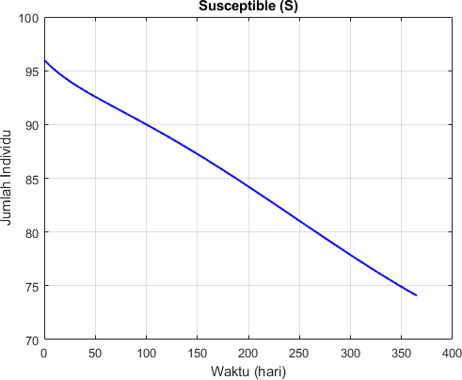

Gambar 4.1 Grafik Runge-Kutta Orde 5 pada Individu S (Susceptible) dengan h = 0,01
- Populasi Exposed

Tabel berikut menyajikan hasil iterasi populasi Exposed.

Tabel 4.4 Hasil Iterasi Populasi Exposed

t (bulan) | Iterasi Runge-Kutta Orde 5
1 | 3,7894
2 | 4,4839

3 | 5,2271
4 | 6,038
5 | 6,9121
6 | 7,8373
7 | 8,7963
8 | 9,7687
9 | 10,7319
10 | 11,6636
11 | 12,5438
12 | 13,4841

Adapun hasil grafik yang diperoleh adalah sebagai berikut.

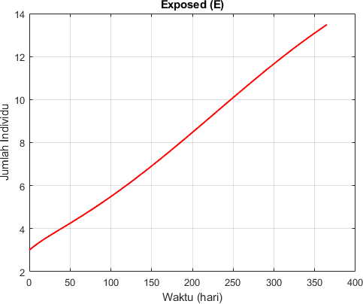

Gambar 4.2 Grafik Runge-Kutta Orde 5 pada Individu E (Exposed) dengan h = 0,01

- Populasi Infected

Tabel berikut menyajikan hasil iterasi populasi Infected.

Tabel 4.5 Hasil Iterasi Populasi Infected

t (bulan) | Iterasi Runge-Kutta Orde 5
1 | 1,1015
2 | 1,2885
3 | 1,5088
4 | 1,7547
5 | 2,0239
6 | 2,3137
7 | 2,6197
8 | 2,9364
9 | 3,257
10 | 3,5744
11 | 3,8815
12 | 4,2183

Adapun hasil grafik yang diperoleh adalah sebagai berikut,
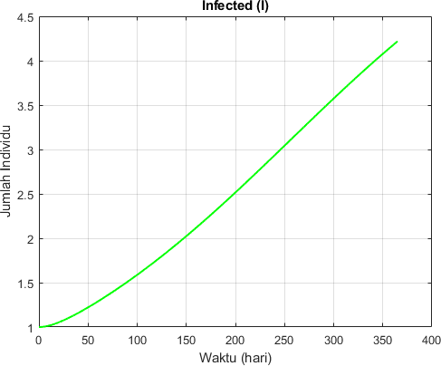

Gambar 4.3 Grafik Runge-Kutta Orde 5 pada Individu I (Infected) dengan h = 0,01
- Populasi Recovered

Tabel berikut menyajikan hasil iterasi populasi Recovered.

Tabel 4.6 Hasil Iterasi Populasi Recovered

t (bulan) | Iterasi Runge-Kutta Orde 5
1 | 1,4004
2 | 2,1728
3 | 2,7439
4 | 3,2711
5 | 3,8113
6 | 4,3821
7 | 4,9846
8 | 5,6119
9 | 6,2528

10 | 6,8939
11 | 7,5213
12 | 8,2181

Adapun hasil grafik yang diperoleh adalah sebagai berikut.
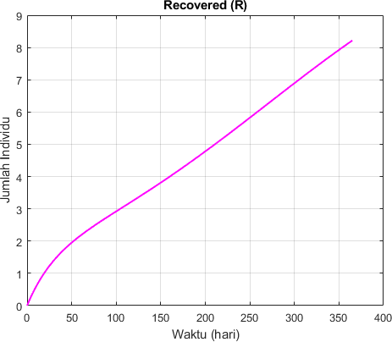

Gambar 4.4 Grafik Runge-Kutta Orde 5 pada Individu R (Recovered) dengan h = 0,01
  - Pembahasan
- Hasil Iterasi Populasi Susceptible

Hasil simulasi menunjukkan dinamika jumlah individu dalam kategori Susceptible (S) atau rentan terhadap kecanduan gadget selama periode satu tahun (365 hari). Pada awal pengamatan, jumlah individu dalam kategori rentan tercatat sekitar 96 orang. Seiring berjalannya waktu, terjadi penurunan bertahap pada jumlah individu rentan hingga mencapai sekitar 74 orang pada akhir periode pengamatan.

Penurunan ini menunjukkan bahwa seiring waktu, sebagian individu yang sebelumnya berada dalam kelompok rentan mulai berpindah ke tahap berikutnya, yaitu tahap terpapar (Exposed, E) atau bahkan terinfeksi (Infected, I), yang dalam konteks penelitian ini berarti mulai mengalami gejala kecanduan gadget. Proses ini sejalan dengan asumsi dasar model SEIRS, di mana individu dalam populasi dapat berpindah antar kompartemen sesuai dengan tingkat paparan dan tingkat infeksi yang terjadi.
Bentuk grafik yang menurun secara perlahan ini juga menggambarkan bahwa penularan kecanduan gadget di kalangan anak usia sekolah dasar tidak bersifat sangat cepat atau eksplosif, melainkan terjadi secara bertahap, mengikuti pola interaksi sosial dan penggunaan gadget dalam kehidupan sehari-hari. Kondisi ini relevan dengan fenomena nyata, di mana paparan terhadap gadget sering kali bersifat kumulatif, melalui penggunaan harian yang berulang, bukan melalui satu kejadian tunggal.
Dari sisi matematika, penurunan ini menunjukkan bahwa laju perubahan (dS/dt) dalam persamaan diferensial model SEIRS memiliki nilai negatif, sesuai dengan perpindahan individu dari kompartemen S ke E akibat pengaruh faktor-faktor seperti penggunaan gadget yang berlebihan di luar kebutuhan

pendidikan. Model ini juga memperhitungkan kemungkinan individu yang telah sembuh (R) menjadi rentan kembali (S) setelah jangka waktu tertentu, sehingga memperkuat alasan penggunaan model SEIRS dibanding model epidemiologi lain seperti SIR atau SEIR.
Secara keseluruhan, grafik ini memperkuat bahwa penggunaan model SEIRS dalam penelitian ini sudah sesuai untuk menggambarkan proses kecanduan gadget yang bersifat berulang dan bertahap, serta mampu menangkap realita bahwa kerentanan terhadap kecanduan tidak hilang secara permanen meskipun individu sempat pulih.
- Hasil Iterasi Populasi Exposed

Hasil simulasi menunjukkan dinamika jumlah individu dalam kategori Exposed (E) atau terpapar kecanduan gadget selama periode satu tahun (365 hari). Pada awal pengamatan, jumlah individu dalam kategori terpapar tercatat relatif rendah dibandingkan kategori lainnya. Namun, seiring berjalannya waktu, jumlah individu dalam kompartemen Exposed mengalami peningkatan secara bertahap, sebelum kemudian mulai mengalami penurunan kembali di akhir periode pengamatan.
Peningkatan pada fase awal menunjukkan bahwa banyak individu yang sebelumnya berada dalam kondisi rentan

(Susceptible) mulai terpapar penggunaan gadget secara lebih intensif. Dalam konteks kecanduan gadget, "terpapar" berarti bahwa individu tersebut mulai menggunakan gadget lebih sering, namun belum menunjukkan tanda-tanda kecanduan berat. Hal ini sejalan dengan asumsi dasar model SEIRS, di mana terdapat masa inkubasi atau masa transisi sebelum seseorang benar-benar memasuki fase infeksi (Infected), dalam hal ini, mengalami kecanduan secara nyata.
Setelah mencapai puncak, grafik Exposed menunjukkan tren menurun. Penurunan ini mengindikasikan bahwa sejumlah individu yang sebelumnya terpapar telah berpindah ke tahap berikutnya, yaitu fase kecanduan (Infected), atau dalam beberapa kasus mungkin berhasil mengurangi tingkat paparan dan kembali ke fase rentan atau sembuh (Recovered). Proses dinamika ini memperlihatkan bagaimana paparan terhadap gadget tidak selalu berujung pada kecanduan langsung, melainkan bergantung pada faktor-faktor lain seperti intensitas penggunaan, kontrol diri, lingkungan sosial, serta intervensi pendidikan.
Bentuk grafik yang naik perlahan lalu menurun ini juga menggambarkan karakter alami penyebaran kecanduan gadget di kalangan anak usia sekolah dasar, di mana ketertarikan terhadap penggunaan gadget biasanya tumbuh seiring dengan

meningkatnya paparan dari teman sebaya, konten digital, atau kebutuhan pembelajaran daring. Namun, tidak semua individu terpapar akan berakhir menjadi kecanduan, sehingga terdapat variasi perpindahan antar-kompartemen.
Dari sisi matematis, perubahan ini mencerminkan dinamika positif dan negatif pada laju perubahan (dE/dt) dalam persamaan diferensial model SEIRS, yaitu adanya penambahan individu dari kelompok Susceptible ke Exposed, diikuti oleh pengurangan individu dari Exposed ke Infected atau kembali ke status lain. Pergeseran ini memperkuat alasan pemilihan model SEIRS, karena model ini tidak hanya mempertimbangkan perpindahan langsung dari rentan ke infeksi, tetapi juga adanya masa transisi (exposed) yang krusial dalam memahami dinamika kecanduan gadget.
Secara keseluruhan, pola perubahan jumlah individu dalam kompartemen Exposed yang ditunjukkan oleh grafik ini mendukung bahwa proses kecanduan gadget berlangsung secara bertahap, dengan adanya fase paparan terlebih dahulu sebelum terjadinya kecanduan nyata. Oleh karena itu, penerapan model SEIRS dalam penelitian ini dianggap tepat untuk merepresentasikan proses tersebut secara lebih realistis dan sesuai dengan dinamika sosial anak-anak di usia sekolah dasar.

- Hasil Iterasi Populasi Infected

Gambar di atas menunjukkan dinamika jumlah individu dalam kategori Infected (I) atau individu yang mengalami kecanduan gadget secara aktif selama periode satu tahun (365 hari). Pada awal pengamatan, jumlah individu dalam kompartemen ini tercatat sangat rendah, yaitu sekitar 1 orang. Seiring berjalannya waktu, grafik memperlihatkan adanya peningkatan jumlah individu yang mengalami kecanduan gadget, meskipun laju kenaikannya tidak terlalu tajam.
Peningkatan jumlah individu dalam kategori Infected ini menunjukkan bahwa sebagian individu yang awalnya berada pada tahap terpapar (Exposed) mulai mengalami kecanduan nyata terhadap penggunaan gadget. Hal ini sesuai dengan asumsi dasar dalam model SEIRS, di mana individu mengalami tahapan bertahap dari kondisi rentan, terpapar, hingga akhirnya terinfeksi atau, dalam konteks penelitian ini, mengalami kecanduan gadget.
Bentuk grafik yang cenderung naik perlahan mengindikasikan bahwa proses peralihan dari paparan ke kecanduan tidak bersifat instan. Individu memerlukan waktu tertentu untuk memperlihatkan tanda-tanda kecanduan, yang dapat berupa peningkatan frekuensi penggunaan, kesulitan mengontrol waktu penggunaan, serta dampak negatif terhadap aktivitas

sehari-hari, seperti menurunnya prestasi akademik atau gangguan sosial.
Secara matematis, kenaikan ini mencerminkan bahwa laju perubahan (dI/dt) dalam persamaan diferensial model SEIRS bersifat positif, menunjukkan perpindahan individu dari kompartemen Exposed ke Infected. Selain itu, model ini juga mempertimbangkan kemungkinan individu yang pulih dari kecanduan (masuk ke Recovered, R) dan kemudian kembali rentan (Susceptible, S), sehingga memperlihatkan dinamika sirkulasi antar-kompartemen yang lebih realistis dibandingkan model epidemiologi dasar seperti SIR.
Meskipun grafik menunjukkan adanya peningkatan jumlah kasus kecanduan, angka absolutnya masih tergolong rendah di akhir periode pengamatan, yaitu sekitar 4 orang. Hal ini mencerminkan bahwa meskipun kecanduan gadget adalah masalah serius, tidak semua individu yang terpapar akan mengalami kecanduan berat. Faktor-faktor seperti dukungan keluarga, edukasi tentang penggunaan gadget yang sehat, serta pengawasan dari pihak sekolah dan orang tua, dapat berperan dalam menahan laju peningkatan individu yang masuk ke kategori Infected.
Secara keseluruhan, grafik ini mendukung validitas penggunaan model SEIRS untuk menggambarkan proses

kecanduan gadget di kalangan anak usia sekolah dasar. Dengan adanya tahap infeksi yang bertumbuh secara bertahap, model ini mampu merepresentasikan kenyataan bahwa kecanduan gadget berkembang melalui proses waktu, dan bukan melalui peristiwa tunggal, sehingga membutuhkan perhatian dan intervensi yang berkelanjutan untuk pencegahannya.
- Hasil Iterasi Populasi Recovered

Gambar di atas menunjukkan dinamika jumlah individu dalam kategori Recovered (R) atau individu yang telah pulih dari kecanduan gadget selama periode satu tahun (365 hari). Pada awal pengamatan, jumlah individu dalam kompartemen Recovered tercatat sangat rendah, hampir mendekati nol, mengingat pada tahap awal sebagian besar individu masih berada dalam kategori rentan (Susceptible) atau mulai terpapar (Exposed).
Seiring berjalannya waktu, grafik memperlihatkan adanya peningkatan jumlah individu yang berhasil pulih dari kecanduan gadget. Pada bulan-bulan awal, laju peningkatan terlihat lebih lambat, menunjukkan bahwa proses pemulihan tidak terjadi secara instan. Namun setelah melewati periode sekitar 100 hari, laju pemulihan mulai menunjukkan peningkatan yang lebih stabil, hingga mencapai sekitar 8 individu pada akhir periode pengamatan.

Bentuk grafik yang menaik secara bertahap ini mengindikasikan bahwa pemulihan dari kecanduan gadget merupakan proses bertahap yang membutuhkan waktu, usaha, serta dukungan yang memadai. Faktor-faktor seperti kesadaran individu, intervensi pendidikan, pengawasan orang tua, dan program rehabilitasi berperan penting dalam meningkatkan jumlah individu yang berhasil pulih dari ketergantungan terhadap gadget.
Secara matematis, kenaikan jumlah individu di kompartemen Recovered menunjukkan bahwa laju perubahan (dR/dt) dalam model SEIRS bersifat positif, mencerminkan perpindahan individu dari kompartemen Infected ke Recovered. Model SEIRS yang digunakan dalam penelitian ini juga memperhitungkan kemungkinan bahwa individu yang telah pulih dapat kembali menjadi rentan (Susceptible) setelah jangka waktu tertentu, menggambarkan bahwa pemulihan tidak selalu bersifat permanen.
Fenomena ini sesuai dengan realitas bahwa meskipun seorang individu dapat pulih dari kecanduan gadget, mereka tetap memiliki kemungkinan untuk kembali mengalami ketergantungan di masa depan jika tidak ada pengendalian penggunaan gadget yang berkelanjutan. Dengan demikian, grafik ini memperkuat pentingnya pendekatan berkelanjutan

dalam menangani masalah kecanduan gadget, terutama pada anak usia sekolah dasar yang cenderung lebih rentan.
Secara keseluruhan, pola kenaikan yang stabil dalam jumlah individu Recovered menunjukkan bahwa dengan pendekatan yang tepat, upaya pemulihan dari kecanduan gadget dapat berhasil. Grafik ini mendukung validitas penggunaan model SEIRS dalam penelitian ini karena mampu merepresentasikan tidak hanya proses infeksi, tetapi juga proses pemulihan dan kemungkinan siklus ulang dalam dinamika kecanduan gadget.
- Analisis Galat

Penelitian ini menggunakan galat relatif hampiran. Adapun hasil galat relatif hampiran Runge-Kutta Orde 5 pada model SEIRS adalah sebagai berikut.
  - Hasil Galat Relatif Hampiran pada populasi Susceptible
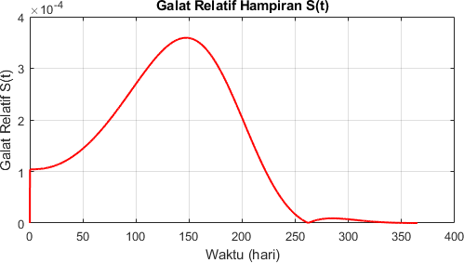

Gambar 4.5 Galat Relatif Hampiran pada populasi Susceptible

Hasil dapat dilihat pada tab el berikut.

Tabel 4.7 Hasil Galat Relatif Hampiran pada populasi Susceptible
t (bulan) | Galat Runge-Kutta Orde 5
1 | 0,00012
2 | 0,00016
3 | 0,00024
4 | 0,00032
5 | 0,00036
6 | 0,00029
7 | 0,00015
8 | 0,000039
9 | 0,000005
10 | 0,000007
11 | 0,000002
12 | 0,00000006
  - Hasil Galat Relatif Hampiran pada populasi Exposed
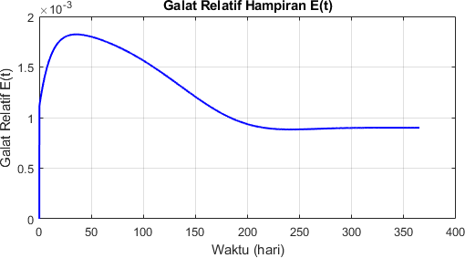

Gambar 4.6 Galat Relatif Hampiran pada populasi Exposed

Hasil dapat dilihat pada tabel berikut.

Tabel 4.8 Hasil Galat Relatif Hampiran pada populasi Exposed
t (bulan) | Galat Runge-Kutta Orde 5
1 | 0,00182
2 | 0,00177
3 | 0,00162
4 | 0,00143
5 | 0,00121
6 | 0,00102
7 | 0,00091
8 | 0,00088
9 | 0,00089
10 | 0,000897
11 | 0,000899
12 | 0,0008996

  - Hasil Galat Relatif Hampiran pada populasi Infected
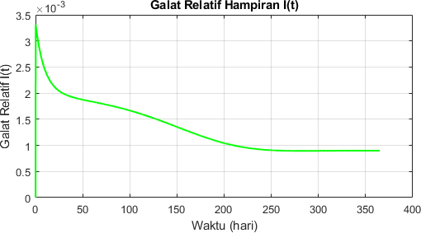

Gambar 4.7 Galat Relatif Hampiran pada populasi Infected
Hasil dapat dilihat pada tabel berikut.

Tabel 4.9 Hasil Galat Relatif Hampiran pada populasi Infected
t (bulan) | Galat Runge-Kutta Orde 5
1 | 0,00198
2 | 0,00184
3 | 0,00172
4 | 0,00155
5 | 0,00135
6 | 0,00115
7 | 0,00100
8 | 0,00091
9 | 0,000896

10 | 0,000895
11 | 0,000898
12 | 0,000899
  - Hasil Galat Relatif Hampiran pada populasi Recovered
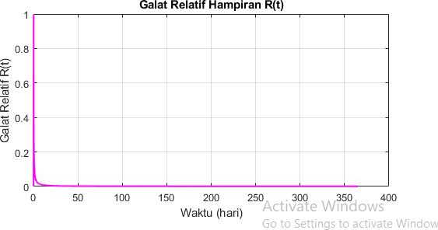

Gambar 4.8 Galat Relatif Hampiran pada populasi Recovered
Hasil dapat dilihat pada tabel berikut.

Tabel 4.10 Hasil Galat Relatif Hampiran pada populasi Recovered
t (bulan) | Galat Runge-Kutta Orde 5
1 | 0,00329
2 | 0,00209
3 | 0,00179
4 | 0,00161
5 | 0,00141
6 | 0,00121

7 | 0,00105
8 | 0,00095
9 | 0,00091
10 | 0,000899
11 | 0,000898
12 | 0,000899

Secara keseluruhan, analisis terhadap grafik galat relatif hampiran pada masing-masing kompartemen, yaitu S(t), E(t), I(t), dan R(t), menunjukkan bahwa metode numerik yang digunakan dalam simulasi mampu menghasilkan tingkat akurasi yang sangat baik sepanjang periode simulasi. Pada kompartemen S(t), galat relatif mengalami peningkatan hingga mencapai puncak pada sekitar hari ke-150, yang kemudian diikuti oleh penurunan signifikan menuju nilai mendekati nol. Pola ini mengindikasikan bahwa pada fase awal hingga pertengahan periode simulasi, terdapat dinamika perubahan yang cukup intensif dalam jumlah individu rentan, namun seiring berjalannya waktu, sistem menjadi lebih stabil sehingga metode numerik mampu menghasilkan hampiran yang lebih akurat. Untuk kompartemen E(t), galat relatif awalnya meningkat tajam dan mencapai maksimum sekitar 1.9×10⁻³, lalu secara bertahap menurun hingga mencapai kestabilan. Hal

ini mencerminkan tantangan dalam menghampiri dinamika populasi terpapar pada fase-fase awal epidemi, yang kemudian dapat diatasi seiring dengan melambatnya perubahan populasi. Sementara itu, pada kompartemen I(t), galat relatif memperlihatkan nilai awal yang cukup tinggi akibat laju infeksi yang cepat, namun menunjukkan pola penurunan yang konsisten sepanjang waktu, memperlihatkan kemampuan metode numerik untuk menyesuaikan diri terhadap perubahan populasi terinfeksi dan mencapai kestabilan dalam perhitungan. Pada kompartemen R(t), galat relatif semula berada pada nilai yang sangat tinggi, terutama karena jumlah individu sembuh yang pada awal simulasi sangat kecil, namun galat tersebut dengan cepat menurun dan bertahan pada tingkat yang sangat rendah untuk sisa periode simulasi, menunjukkan akurasi yang sangat tinggi dalam menghampiri dinamika populasi sembuh setelah melewati fase kritis awal.
Secara keseluruhan, metode Runge-Kutta Orde 5 menunjukkan performa yang baik dalam mendekati solusi numerik dari model SEIR untuk kasus kecanduan gadget. Penurunan galat pada setiap kompartemen dalam model menunjukkan bahwa metode ini memiliki tingkat konvergensi yang baik dan mampu memberikan hasil yang stabil serta akurat dalam jangka waktu yang lebih panjang. Dengan demikian, metode Runge-Kutta

Orde 5 dapat dianggap efektif untuk menganalisis dinamika penyebaran kecanduan gadget, memberikan solusi numerik yang cukup mendekati perilaku sistem yang sebenarnya, dengan setiap hasil yang terus mendekati 0 seiring bertambahnya waktu.

BAB V KESIMPULAN DAN SARAN

Kesimpulan

Berdasarkan hasil penelitian yang telah dilakukan, maka diperoleh kesimpulan sebagai berikut:
    - Model SEIRS yang digunakan dalam penelitian ini berhasil menggambarkan dinamika perpindahan individu dalam kategori rentan (S), terpapar (E), kecanduan (I), dan pulih (R) terhadap kecanduan gadget pada anak usia sekolah dasar. Model ini membagi populasi ke dalam empat kompartemen, yaitu individu rentan (Susceptible/S), terpapar (Exposed/E), terinfeksi atau kecanduan (Infected/I), dan sembuh (Recovered/R). Berdasarkan hasil simulasi selama 12 bulan, jumlah individu dalam kategori Susceptible mengalami penurunan dari 96 menjadi sekitar 74 orang. Penurunan ini disebabkan oleh meningkatnya paparan terhadap gadget melalui interaksi sosial, yang mendorong perpindahan individu ke kompartemen Exposed. Jumlah individu dalam kategori Exposed meningkat dari 3 menjadi sekitar 13 orang, akibat tingginya intensitas paparan di lingkungan sosial anak. Namun, peningkatan ini berlangsung secara bertahap karena sebagian individu berpindah ke kompartemen Infected atau Recovered. Pada kompartemen Infected, jumlah individu yang mengalami kecanduan gadget

73

meningkat dari 1 menjadi sekitar 4 orang, dengan laju pertumbuhan yang lambat karena tidak semua individu terpapar berkembang menjadi kecanduan nyata. Sementara itu, jumlah individu dalam kompartemen Recovered meningkat dari 0 menjadi sekitar 8 orang, mencerminkan adanya proses pemulihan, baik secara alami maupun melalui intervensi. Meskipun demikian, model ini tetap menunjukkan kemungkinan individu pulih kembali menjadi rentan. Secara keseluruhan, model SEIRS mampu merepresentasikan penyebaran kecanduan gadget yang berlangsung secara bertahap dan bersifat siklik, sesuai dengan karakteristik fenomena sosial yang berkembang melalui proses paparan dan pembiasaan, bukan secara instan.
    - Metode Runge-Kutta Orde 5 yang digunakan dalam menyelesaikan model SEIRS terbukti sangat efektif dan akurat. Dengan bantuan program MATLAB, metode ini mampu menghasilkan solusi numerik yang stabil dan mendekati perilaku sistem yang sebenarnya. Akurasi metode ini tercermin dari hasil galat relatif yang sangat kecil di setiap kompartemen pada akhir simulasi, yakni sebesar 0,00000006 pada kompartemen Susceptible, 0,0008996 pada kompartemen Exposed, 0,000899 pada kompartemen Infected, dan 0,000899 pada kompartemen Recovered. Nilai galat yang rendah ini terus mendekati 0 seiring bertambahnya waktu dan menunjukkan bahwa metode Runge-Kutta Orde 5 memiliki tingkat konvergensi

75

numerik yang sangat baik serta mampu mempertahankan kestabilan perhitungan dalam jangka panjang. Dengan demikian, metode ini sangat direkomendasikan untuk digunakan dalam analisis numerik pemodelan dinamika sosial, khususnya dalam mengkaji penyebaran kecanduan gadget pada anak-anak usia sekolah dasar.

Saran

Berdasarkan hasil penelitian yang telah dilakukan, terdapat beberapa saran yang dapat diberikan untuk pengembangan penelitian lebih lanjut serta penerapan hasil penelitian dalam kehidupan nyata, yaitu sebagai berikut:
    - Untuk penelitian selanjutnya, disarankan untuk mengembangkan model SEIRS dengan menambahkan faktor-faktor eksternal yang dapat memengaruhi dinamika kecanduan gadget, seperti pengaruh lingkungan sosial, peran orang tua, kebijakan sekolah, dan intervensi teknologi. Dengan menambahkan parameter tambahan, model dapat lebih mencerminkan kondisi nyata dan memberikan prediksi yang lebih akurat mengenai pola kecanduan gadget pada anak usia sekolah dasar.
    - Hasil analisis model SEIRS yang diselesaikan menggunakan metode Runge-Kutta Orde 5 dapat digunakan sebagai dasar dalam merancang program pencegahan dan intervensi terhadap kecanduan gadget. Oleh karena itu, disarankan agar pihak sekolah,

orang tua, dan pembuat kebijakan menggunakan hasil penelitian ini untuk merancang strategi efektif dalam mengurangi kecanduan gadget, seperti penerapan batas waktu penggunaan gadget, peningkatan aktivitas fisik, serta edukasi mengenai penggunaan teknologi yang sehat bagi anak-anak.

DAFTAR PUSTAKA
Agasi, dkk. (2022). Pengaruh Pemakaian Gadget pada Peserta Didik Sekolah Dasar Berkaitan dengan Perkembangan Psikologinya. Jurnal Pendidikan Tambusai, 6(2), 10766-10767.

Aprilia, R. & Panjaitan, D. J. (2022). Pemodelan Matematika. Medan: LPPM UMNAW.

Audora, R. D., Respati, M. F., Irena, A., Muttaqiin, M. I., Juriyah, R. & Supriyono,
S. Analisis Perbandingan Metode Penyelesaian Persamaan Differensial pada Kelelahan Umur Baja, Prosiding Seminar Nasional SDM Teknologi Nuklir, 422-423.

Cahyono, B. (2023). Penggunaan Software Matrix Laboratory (Matlab) dalam Pembelajaran Aljabar Linier. Jurnal Phenomenon, 1(1), 49-50.

Fatahillah, A., Istiqomah, M., & Dafik. (2021). Pemodelan Matematika Pada Kasus Kecanduan Game Online Menggunakan Metode Runge-Kutta Orde 14. Limits: Journal of Mathematics and Its Applications, 18(2), 131.

Hadisusanto, J. & Mungkasi, S. (2023). Penyelesaian Model Epidemiologi SIR Menggunakan Metode Runge-Kutta Orde Tiga dan Metode Adams Bashforth Orde Tiga. Journal of Mathematics, Computations, and Statistics, 6(2), 150.

Hurit, R. U. & Mungkasi, S. (2021). Penyelesaian Euler, Heun, dan Runge-Kutta Orde Empat atas Model SEIR pada Penyebaran Penyakit Meningitis. MATHLINE: Jurnal Matematika dan Pendidikan Matematika, 6(2), 140.

Irwan, M. (2021). SIR Model Introduction. Jurnal Matematika dan Statistika serta Aplikasinya, 9(2), 143.

Isni, R. A. F. & Anugrah, D. (2021). Penanganan Kecanduan Gadget pada Anak Usia Sekolah Selama Masa Pandemi Covid-19 di Desa Wantilan, Kabupaten Subang. Proceedings UIN Sunan Gunung Djati, Bandung: November 2021. Hal. 158-159.

77

Jalal, dkk. (2022). Psikoedukasi Mengatasi Kecanduan Gadget pada Anak. PaKMas (Jurnal Pengabdian Kepada Masyarakat), 2(2), 421.

Jalil, J., Jusriani, J., & Zulfitri, W.F. (2020). Penentuan Solusi Persamaan Diferensial Biasa Menggunakan Maple. Axiomath: Jurnal Matematika dan Aplikasinya, 2(1), 5.

Kurniawati, I. & Rosyidi, A.H. (2019). Profil Pemodelan Matematika Siswa SMP dalam Menyelesaikan Masalah pada Materi Fungsi Linear. MATHEdunesa: Jurnal Ilmiah Pendidikan Matematika, 8(2), 174.

Lee, S. P., Abdul Hamid, S. H., & Khalid, N. A. (2023). The Relationship between Gadget Usage and the Mental Emotional State of Schoolchildren during the COVID-19 Pandemic. International Journal of Care Scholars, 6(1), 40–46.

Lestari, R. & Sulian, I. (2020). Faktor-Faktor Penyebab Siswa Kecanduan Handphone Studi Deskriptif Pada Siswa di SMP Negeri 13 Kota Bengkulu. Consilia: Jurnal Ilmiah BK, 3(1), 36.

Lestari, R. N. (2019). “Metode Runge-Kutta Orde 4 Pada Model Penyebaran Influenza Dengan Populasi SIRC”. Skripsi. UIN Maulana Malik Ibrahim.

Lusiana, V. & Oktaviani, N. (2023). Pemodelan Matematika Kecanduan Game Online Pada Siswa SMA Islam Nurul Fikri Boarding School Lembang. Manthap: Mathematics with Application, 1(1), 10.

Magdalena, I. dkk. (2021). Pengaruh Penggunaan Gadget Pada Rendahnya Pola Pikir pada Anak Usia Sekolah (6-12 tahun) di SDN Gempol Sari Kabupaten Tangerang. Nusantara: Jurnal Pendidikan dan Ilmu Sosial, 3(2), 177.

Maswar, M. & Mujib, A. (2022). Analisis Metode Mutua dan Aplikasinya Terhadap Diferensial Linear Orde-N. Kadikma, 13(3), 176.

Prahmono, A. & Nurhamidah, N. (2023). Solusi Numerik Menggunakan Metode Euler untuk Persamaan Gerak Jatuh Bebas Tanpa Gesekan Udara pada Microsoft Excel 2013. Jurnal Al’ilmi, 12(1), 27.

79

Rahayu, N.S., Elan, E., & Mulyadi, S. (2021). Analisis Penggunaan Gadget Pada Anak Usia Dini. Jurnal PAUD Agapedia, 5(2), 203.

Rahmawati, N., Herlina, H., & Hasneli, Y. N. (2021). Gambaran Ketergantungan Gadget Pada Anak Usia Sekolah. JKEP, 6(2), 1.

Resmawan, R., Rosydah, B. M., Handayani, R. P. (2023). Komparasi Skema Numerik Euler, Runge-Kutta dan Adam Basforth-Moulton untuk Menyelesaikan Solusi Persamaan Osilator Harmonik. EULER: Jurnal Ilmiah Matematika, Sains dan Teknologi, 11(2), 283-284.

Rompas, Y. F., Zakarias, J. D. & Kawung, E. J. R. (2023). Pengaruh Game Online Terhadap Interaksi Sosial di Kalangan Mahasiswa Fakultas Ilmu Sosial dan Politik Universitas Sam Ratulangi. Jurnal Ilmiah Society, 3(1), 2.

Rosiyanti, H. & Muthmainnah, R. N. (2018). Penggunaan Gadget Sebagai Sumber Belajar Mempengaruhi Hasil Belajar Pada Mata Kuliah Matematika Dasar. Fibonacci: Jurnal Pendidikan Matematika dan Matematika, 4(1), 26.

Rusawalsep, E.R., Wulan, S., & Usman, H. (2023). Kesiapan Menulis Anak dengan Penggunaan Media Digital. Jurnal Ilmiah Potensia, 8(2), 293.

Rustan, R. (2019). Modul Praktikum Fisika Komputasi. Jambi: Universitas Jambi.

Side, S., Sanusi, W., & Bohari, N. A. (2021). Pemodelan Matematika SEIR Penyebaran Penyakit Pneumonia pada Balita dengan Pengaruh Vaksinasi di Kota Makassar. Journal of Mathematics, Computations, and Statistics, 4(1), 2.

Side, S., Sanusi, W., & Rustan, N. K. (2020). Model Matematika SIR Sebagai Solusi Kecanduan Penggunaan Media Sosial. Journal of Mathematics, Computations, and Statistics, 3(2), 126.

Siregar, A. F. P., Firmansyah., Panjaitan, D. J. (2024). Pemodelan Matematika Terhadap Kecanduan Game Online Berdasarkan Model SEIRS pada Berbagai Kelompok Usia di Indonesia. Majalah Ilmiah Methoda, 14(1), 88.

Sugiyono. (2006). Metode Penelitian Pendidikan Pendekatan Kuantitatif, Kualitatif, dan R&D. Bandung: Alfabeta.

Suratna, A. A., Cipta, H., & Sari, R. F.,Analisis Model Seirs Terhadap Kecanduan Gadget Anak Usia Dini Dengan Metode Runge Kutta Orde-5, Majamath., 6 (2023), 13-22.

Syahputri, A. Z., Fallenia, F. D., & Syafitri, R. (2023). Kerangka Berpikir Penelitian Kuantitatif. Tarbiyah: Jurnal Ilmu Pendidikan dan Pengajaran, 2(1), 161.

Yolanda, D., & Apriliani, E. (2016). Analisis Model Penyebaran Penyakit Menular Tipe Seirs yang Berkaitan dengan Transportasi Antar-Dua Kota. Jurnal Sains dan Seni ITS, 5(2), 2337.

Yu, X. (2014). Research on MATLAB and Its Application in Mathematical Modeling. Applied Mechanics and Materials, 687-691, 1202–1205.

LAMPIRAN
Lampiran 1. Kisi-Kisi Kuisioner

No. | Kategori | No. Soal
1 | S (Susceptible) adalah individu rentan, yaitu individu yang belum mengenal ,gadget atau  sudah mengenal tetapi tidak bermain gadget. | 1, 2, 3, 4, 5
2 | E (Exposed) adalah individu terpapar, yaitu individu yang bermain gadget tetapi dengan  intensitas jarang. | 6, 7, 8, 9, 10, 11
3 | I (Infected) adalah individu terinfeksi, yaitu  individu yang kecanduan gadget. | 12, 13, 14, 15, 16,  17
4 | R (Recovered) adalah individu sembuh, merupakan individu terpapar atau individu terinfeksi yang sudah berhenti bermain gadget  karena alasan tertentu. | 18, 19, 20, 21, 22

81

Lampiran 2. Kuisioner

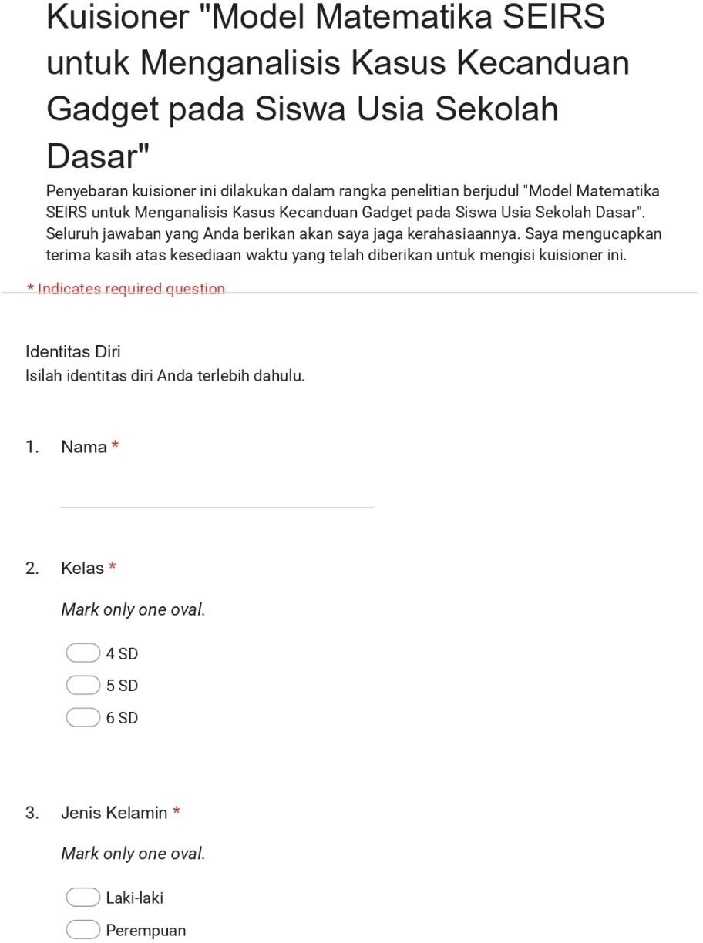

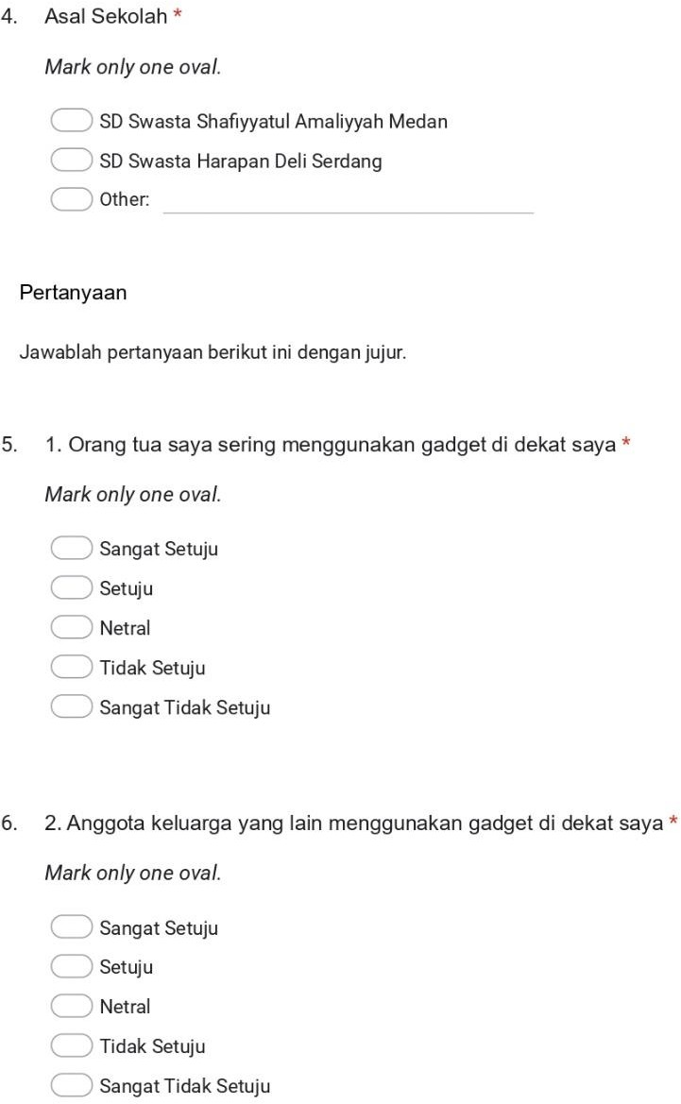

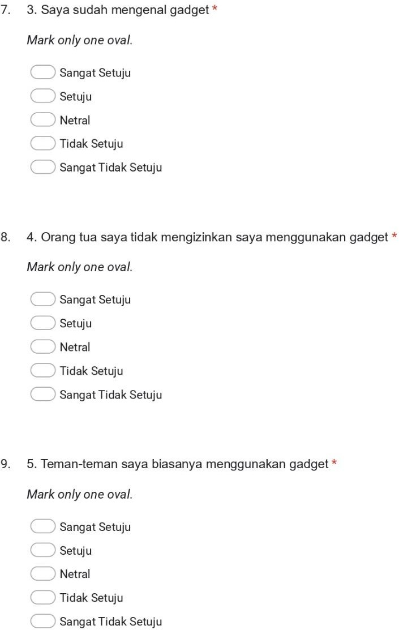

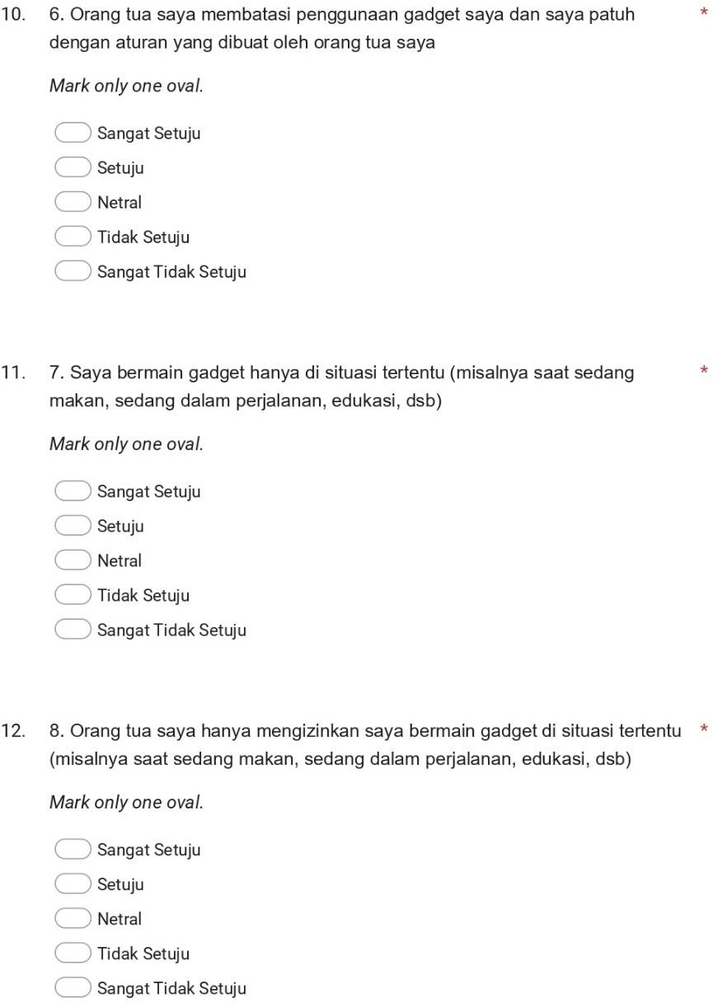

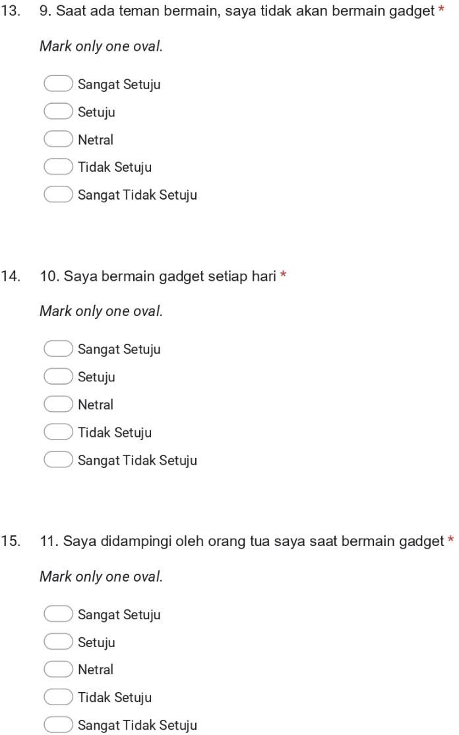

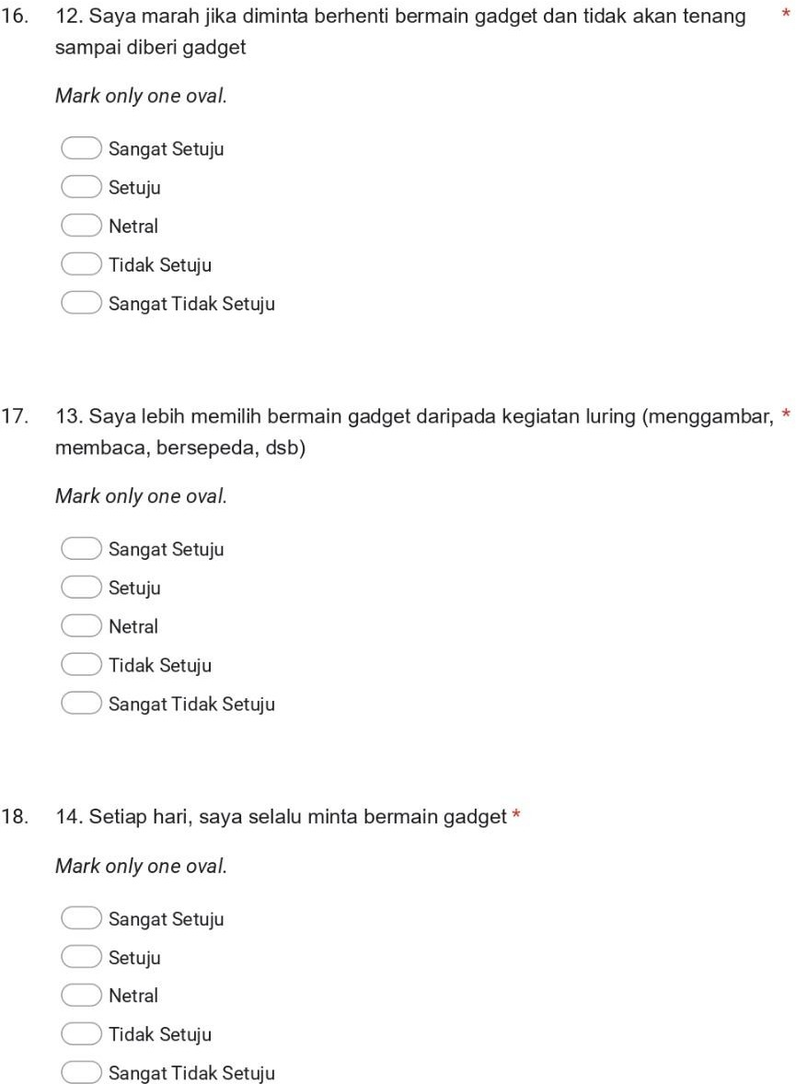

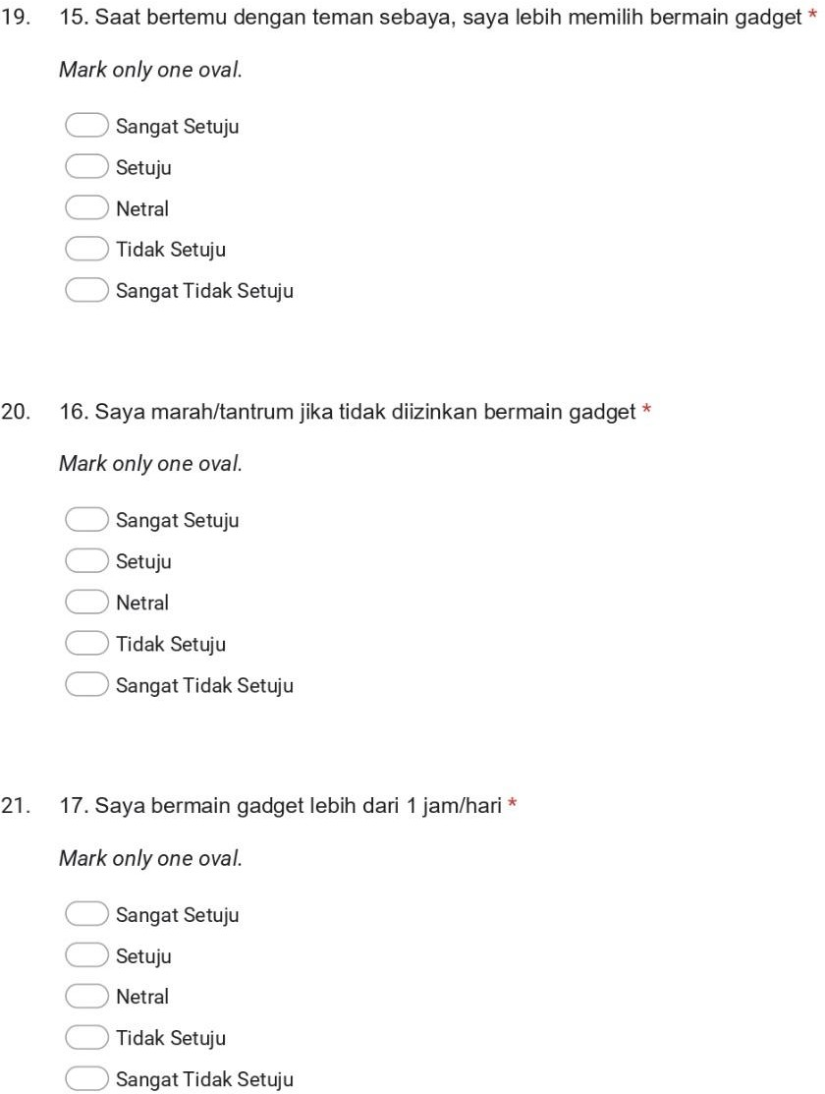

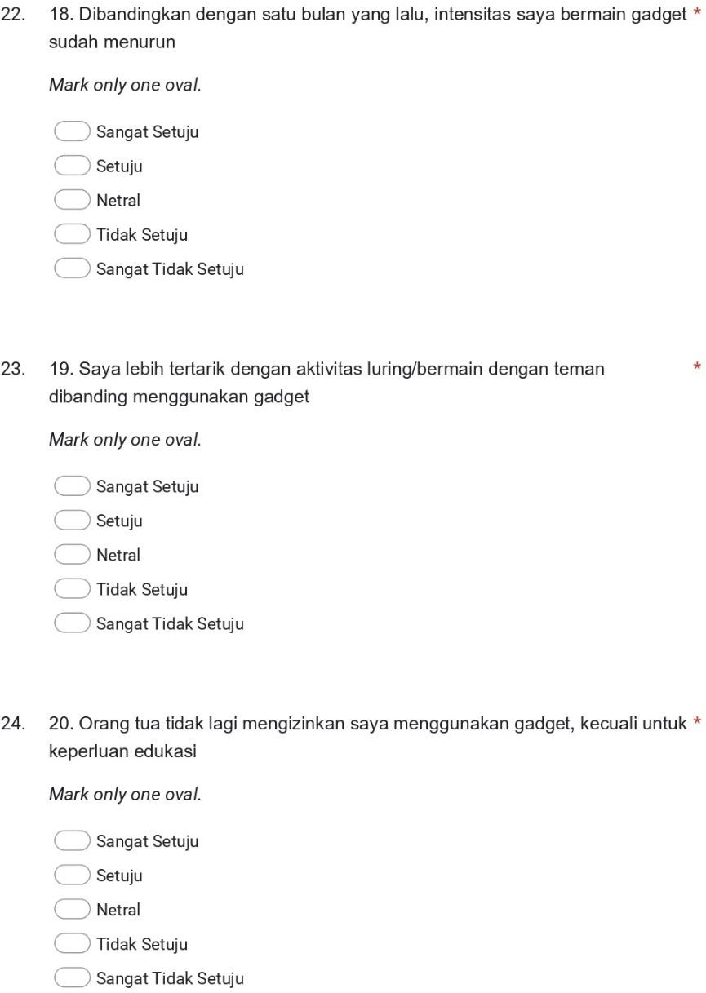

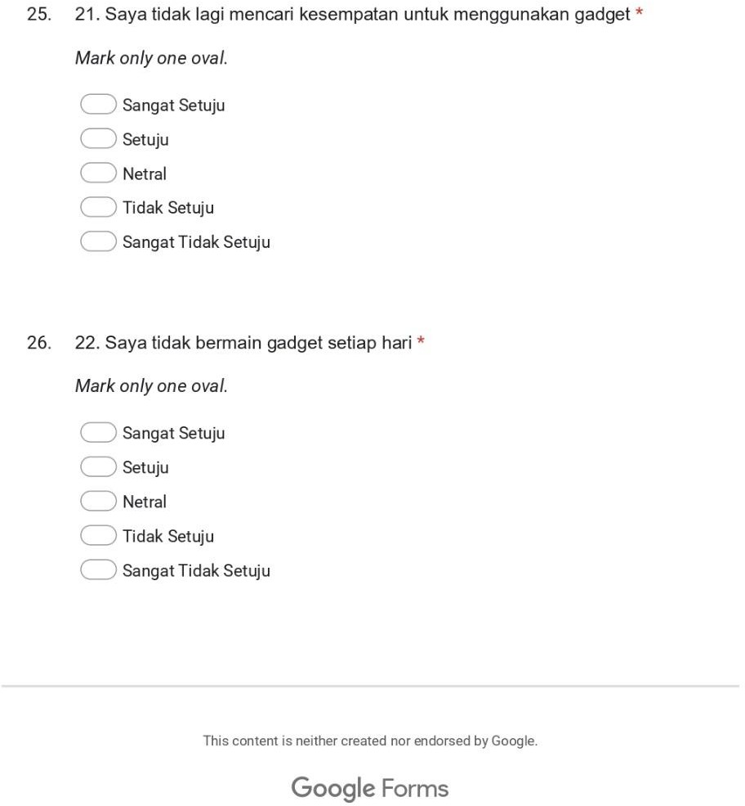

Lampiran 3. Hasil Rekap Jawaban Kuisioner

Kategori |  |  | S  (Susceptible) |  |  |  |  | E (Exposed) |  |  |  |  |  | I (Infected) |  |  |  |  |  | R (Recovered) |  |  |  |  | Hasil
Responden | Jenis Kelamin | Kelas | 1 | 2 | 3 | 4 | 5 | 6 | 7 | 8 | 9 | 10 | 11 | 12 | 13 | 14 | 15 | 16 | 17 | 18 | 19 | 20 | 21 | 22 | Hasil
1 | P | 5 | 3 | 3 | 4 | 4 | 4 | 2 | 2 | 3 | 1 | 4 | 4 | 2 | 2 | 3 | 1 | 1 | 4 | 4 | 1 | 4 | 3 | 4 | S
2 | P | 5 | 5 | 5 | 4 | 2 | 4 | 1 | 3 | 2 | 1 | 1 | 1 | 2 | 1 | 2 | 1 | 1 | 3 | 3 | 1 | 1 | 1 | 1 | S
3 | P | 5 | 4 | 3 | 4 | 3 | 4 | 2 | 3 | 3 | 1 | 1 | 3 | 1 | 1 | 1 | 1 | 1 | 1 | 2 | 2 | 3 | 3 | 2 | S
4 | P | 5 | 3 | 4 | 5 | 3 | 5 | 1 | 1 | 3 | 2 | 2 | 2 | 2 | 3 | 3 | 4 | 2 | 4 | 2 | 1 | 2 | 3 | 1 | S
5 | P | 5 | 4 | 5 | 5 | 3 | 4 | 3 | 3 | 3 | 2 | 3 | 2 | 1 | 2 | 3 | 1 | 1 | 4 | 4 | 3 | 4 | 4 | 3 | S
6 | L | 5 | 3 | 3 | 5 | 4 | 3 | 1 | 3 | 4 | 5 | 2 | 1 | 1 | 5 | 1 | 5 | 1 | 4 | 5 | 3 | 1 | 1 | 1 | S
7 | L | 5 | 4 | 3 | 5 | 5 | 5 | 1 | 4 | 4 | 1 | 1 | 4 | 2 | 1 | 1 | 1 | 1 | 2 | 2 | 1 | 4 | 4 | 1 | S
8 | P | 5 | 3 | 2 | 5 | 5 | 5 | 2 | 5 | 3 | 5 | 3 | 5 | 2 | 2 | 2 | 2 | 3 | 4 | 3 | 3 | 5 | 3 | 5 | S
9 | P | 5 | 4 | 3 | 5 | 5 | 5 | 4 | 5 | 3 | 5 | 4 | 5 | 2 | 3 | 3 | 5 | 3 | 4 | 3 | 4 | 5 | 3 | 5 | S
10 | L | 5 | 4 | 4 | 4 | 5 | 5 | 3 | 3 | 3 | 1 | 3 | 3 | 3 | 3 | 3 | 2 | 2 | 3 | 2 | 3 | 4 | 3 | 4 | S
11 | L | 5 | 5 | 4 | 5 | 5 | 5 | 1 | 5 | 5 | 3 | 5 | 2 | 1 | 4 | 3 | 3 | 2 | 5 | 3 | 3 | 5 | 4 | 5 | S
12 | L | 5 | 5 | 2 | 5 | 2 | 4 | 1 | 5 | 5 | 2 | 3 | 4 | 3 | 2 | 1 | 2 | 3 | 3 | 3 | 1 | 3 | 2 | 3 | S
13 | L | 5 | 3 | 3 | 4 | 3 | 4 | 2 | 4 | 3 | 1 | 2 | 3 | 1 | 2 | 1 | 1 | 1 | 3 | 3 | 2 | 4 | 4 | 4 | S
14 | P | 5 | 4 | 5 | 4 | 4 | 5 | 3 | 2 | 3 | 3 | 5 | 3 | 1 | 4 | 2 | 2 | 1 | 4 | 3 | 3 | 4 | 4 | 5 | S
15 | P | 5 | 4 | 3 | 5 | 2 | 3 | 2 | 3 | 4 | 3 | 2 | 3 | 2 | 2 | 2 | 2 | 1 | 2 | 3 | 2 | 2 | 2 | 3 | S
16 | L | 5 | 4 | 5 | 3 | 4 | 5 | 3 | 5 | 4 | 1 | 1 | 1 | 1 | 2 | 2 | 1 | 1 | 3 | 1 | 1 | 3 | 5 | 1 | S
17 | L | 5 | 3 | 3 | 4 | 3 | 4 | 1 | 2 | 3 | 3 | 1 | 3 | 1 | 1 | 1 | 2 | 1 | 3 | 1 | 1 | 1 | 3 | 1 | S
18 | L | 4 | 2 | 5 | 5 | 4 | 4 | 1 | 3 | 3 | 3 | 4 | 4 | 2 | 2 | 4 | 2 | 2 | 4 | 2 | 2 | 4 | 3 | 4 | S
19 | L | 4 | 4 | 4 | 5 | 2 | 4 | 3 | 2 | 2 | 2 | 4 | 2 | 2 | 4 | 4 | 4 | 4 | 4 | 4 | 2 | 4 | 2 | 2 | S
20 | L | 4 | 4 | 3 | 5 | 4 | 4 | 2 | 3 | 3 | 2 | 3 | 4 | 3 | 2 | 4 | 4 | 2 | 4 | 1 | 2 | 3 | 2 | 2 | S
21 | P | 4 | 2 | 3 | 3 | 4 | 4 | 4 | 4 | 4 | 3 | 2 | 4 | 4 | 2 | 2 | 2 | 2 | 4 | 4 | 1 | 4 | 2 | 3 | E
22 | P | 4 | 3 | 3 | 4 | 3 | 3 | 1 | 3 | 4 | 1 | 2 | 3 | 2 | 1 | 2 | 2 | 2 | 2 | 1 | 2 | 3 | 1 | 1 | S

91

23 | L | 4 | 3 | 3 | 4 | 2 | 3 | 2 | 3 | 2 | 2 | 3 | 2 | 2 | 3 | 3 | 2 | 2 | 3 | 3 | 3 | 3 | 2 | 3 | S
24 | P | 4 | 2 | 4 | 4 | 4 | 4 | 1 | 2 | 4 | 2 | 2 | 1 | 1 | 1 | 4 | 2 | 1 | 1 | 2 | 1 | 2 | 4 | 2 | S
25 | P | 4 | 5 | 3 | 5 | 3 | 4 | 2 | 3 | 3 | 1 | 4 | 3 | 3 | 3 | 4 | 2 | 3 | 3 | 3 | 2 | 3 | 3 | 2 | S
26 | P | 4 | 5 | 4 | 4 | 3 | 3 | 1 | 3 | 2 | 3 | 2 | 3 | 1 | 3 | 3 | 1 | 1 | 4 | 3 | 2 | 3 | 3 | 4 | S
27 | P | 4 | 3 | 3 | 4 | 2 | 4 | 1 | 3 | 3 | 1 | 2 | 2 | 1 | 2 | 2 | 1 | 2 | 3 | 2 | 1 | 3 | 3 | 3 | S
28 | L | 4 | 5 | 5 | 5 | 3 | 4 | 1 | 1 | 1 | 3 | 3 | 1 | 2 | 3 | 3 | 3 | 2 | 3 | 3 | 2 | 3 | 4 | 3 | S
29 | L | 4 | 5 | 5 | 5 | 3 | 4 | 1 | 1 | 1 | 3 | 3 | 1 | 2 | 3 | 3 | 3 | 2 | 3 | 3 | 2 | 3 | 4 | 3 | S
30 | P | 4 | 5 | 4 | 5 | 1 | 5 | 1 | 4 | 1 | 1 | 2 | 1 | 2 | 2 | 2 | 2 | 2 | 2 | 3 | 1 | 1 | 1 | 1 | S
31 | P | 4 | 5 | 5 | 5 | 1 | 4 | 1 | 4 | 4 | 1 | 1 | 1 | 1 | 1 | 1 | 1 | 1 | 2 | 3 | 1 | 1 | 1 | 1 | S
32 | P | 4 | 4 | 4 | 5 | 3 | 4 | 3 | 2 | 4 | 1 | 3 | 4 | 3 | 5 | 3 | 2 | 3 | 3 | 2 | 1 | 3 | 3 | 3 | S
33 | L | 4 | 4 | 2 | 4 | 2 | 5 | 1 | 4 | 4 | 3 | 2 | 2 | 4 | 3 | 2 | 3 | 3 | 2 | 3 | 1 | 3 | 3 | 1 | S
34 | P | 6 | 4 | 3 | 4 | 3 | 5 | 1 | 4 | 4 | 3 | 4 | 3 | 2 | 3 | 4 | 3 | 2 | 3 | 4 | 4 | 4 | 3 | 4 | S
35 | L | 6 | 1 | 4 | 5 | 3 | 5 | 5 | 1 | 3 | 3 | 5 | 3 | 1 | 1 | 3 | 5 | 1 | 5 | 1 | 5 | 3 | 3 | 5 | S
36 | L | 6 | 3 | 4 | 5 | 4 | 4 | 4 | 3 | 4 | 3 | 3 | 4 | 3 | 4 | 4 | 3 | 2 | 3 | 2 | 3 | 5 | 3 | 4 | S
37 | L | 6 | 2 | 3 | 3 | 3 | 3 | 1 | 3 | 2 | 3 | 2 | 2 | 1 | 2 | 2 | 2 | 1 | 2 | 3 | 2 | 1 | 3 | 2 | S
38 | L | 6 | 3 | 3 | 5 | 3 | 3 | 3 | 2 | 3 | 3 | 2 | 5 | 1 | 1 | 1 | 2 | 2 | 3 | 2 | 3 | 4 | 3 | 3 | S
39 | L | 6 | 3 | 3 | 5 | 3 | 5 | 1 | 3 | 3 | 3 | 1 | 3 | 2 | 3 | 2 | 3 | 3 | 3 | 1 | 3 | 4 | 4 | 1 | S
40 | P | 6 | 2 | 3 | 4 | 3 | 4 | 1 | 3 | 3 | 1 | 3 | 3 | 1 | 1 | 3 | 1 | 1 | 3 | 2 | 1 | 3 | 3 | 3 | S
41 | L | 6 | 1 | 4 | 5 | 3 | 5 | 5 | 1 | 1 | 5 | 5 | 3 | 1 | 1 | 5 | 5 | 1 | 5 | 1 | 1 | 5 | 5 | 5 | S
42 | L | 6 | 3 | 3 | 4 | 4 | 3 | 3 | 3 | 3 | 3 | 3 | 3 | 3 | 3 | 4 | 2 | 1 | 4 | 3 | 3 | 3 | 3 | 3 | S
43 | L | 6 | 4 | 5 | 5 | 2 | 5 | 3 | 3 | 3 | 2 | 3 | 1 | 4 | 1 | 2 | 2 | 1 | 4 | 1 | 1 | 5 | 1 | 4 | S
44 | P | 6 | 3 | 3 | 4 | 4 | 5 | 1 | 3 | 4 | 1 | 4 | 2 | 1 | 2 | 3 | 3 | 1 | 4 | 4 | 2 | 4 | 3 | 3 | S
45 | P | 6 | 3 | 3 | 4 | 4 | 4 | 3 | 3 | 3 | 3 | 5 | 3 | 2 | 3 | 4 | 2 | 1 | 4 | 2 | 1 | 4 | 1 | 5 | S
46 | P | 6 | 3 | 3 | 4 | 4 | 4 | 3 | 3 | 2 | 3 | 5 | 3 | 2 | 3 | 4 | 2 | 2 | 4 | 3 | 1 | 4 | 1 | 5 | S
47 | P | 6 | 5 | 5 | 5 | 3 | 5 | 3 | 3 | 3 | 3 | 4 | 3 | 3 | 3 | 4 | 3 | 3 | 5 | 4 | 3 | 3 | 5 | 4 | S
48 | L | 6 | 3 | 3 | 4 | 2 | 3 | 2 | 3 | 1 | 2 | 2 | 3 | 2 | 2 | 3 | 2 | 2 | 4 | 3 | 2 | 2 | 3 | 3 | S
49 | P | 6 | 4 | 4 | 4 | 4 | 5 | 3 | 4 | 4 | 1 | 4 | 4 | 1 | 2 | 2 | 1 | 1 | 3 | 3 | 3 | 4 | 3 | 4 | S

93

50 | L | 6 | 3 | 4 | 4 | 4 | 5 | 3 | 2 | 3 | 3 | 3 | 3 | 3 | 2 | 3 | 2 | 2 | 3 | 3 | 2 | 4 | 3 | 3 | S
51 | L | 4 | 3 | 3 | 3 | 3 | 3 | 2 | 2 | 2 | 2 | 3 | 3 | 3 | 2 | 3 | 2 | 2 | 2 | 2 | 1 | 2 | 3 | 3 | S
52 | P | 4 | 2 | 2 | 4 | 1 | 3 | 2 | 2 | 4 | 2 | 2 | 2 | 2 | 2 | 2 | 2 | 2 | 2 | 2 | 2 | 1 | 3 | 2 | S
53 | P | 4 | 4 | 4 | 4 | 2 | 4 | 2 | 2 | 2 | 2 | 2 | 2 | 2 | 4 | 4 | 2 | 2 | 4 | 2 | 2 | 2 | 2 | 2 | S
54 | P | 4 | 3 | 3 | 4 | 3 | 4 | 2 | 2 | 2 | 2 | 3 | 3 | 2 | 3 | 3 | 2 | 2 | 3 | 2 | 2 | 4 | 3 | 2 | S
55 | L | 4 | 3 | 3 | 4 | 3 | 3 | 2 | 3 | 3 | 1 | 4 | 1 | 2 | 2 | 2 | 2 | 2 | 2 | 2 | 2 | 2 | 2 | 2 | S
56 | L | 6 | 3 | 3 | 5 | 3 | 4 | 2 | 2 | 2 | 3 | 3 | 3 | 2 | 3 | 3 | 2 | 2 | 3 | 2 | 2 | 2 | 3 | 2 | S
57 | P | 4 | 3 | 3 | 3 | 4 | 3 | 1 | 3 | 3 | 2 | 2 | 2 | 1 | 1 | 1 | 1 | 1 | 2 | 1 | 1 | 3 | 1 | 1 | S
58 | P | 6 | 3 | 2 | 3 | 2 | 4 | 2 | 2 | 2 | 3 | 2 | 3 | 1 | 1 | 2 | 1 | 1 | 4 | 2 | 1 | 3 | 4 | 2 | S
59 | P | 4 | 3 | 4 | 4 | 2 | 4 | 2 | 3 | 3 | 2 | 3 | 2 | 1 | 2 | 3 | 2 | 2 | 3 | 2 | 2 | 2 | 3 | 3 | S
60 | L | 6 | 3 | 3 | 4 | 3 | 3 | 2 | 2 | 2 | 2 | 2 | 3 | 2 | 2 | 1 | 2 | 4 | 2 | 2 | 1 | 3 | 2 | 2 | S
61 | L | 4 | 3 | 3 | 5 | 3 | 3 | 1 | 1 | 1 | 2 | 1 | 3 | 1 | 3 | 2 | 3 | 1 | 1 | 2 | 3 | 3 | 2 | 1 | S
62 | P | 6 | 3 | 3 | 5 | 3 | 3 | 1 | 1 | 1 | 3 | 1 | 3 | 1 | 3 | 2 | 3 | 1 | 1 | 1 | 3 | 3 | 3 | 1 | S
63 | L | 4 | 3 | 3 | 5 | 3 | 3 | 1 | 1 | 1 | 3 | 1 | 3 | 1 | 3 | 1 | 3 | 1 | 1 | 2 | 3 | 3 | 1 | 1 | S
64 | L | 6 | 3 | 3 | 4 | 3 | 3 | 1 | 3 | 3 | 2 | 2 | 2 | 1 | 1 | 1 | 2 | 1 | 4 | 2 | 1 | 1 | 1 | 2 | S
65 | P | 4 | 3 | 3 | 4 | 3 | 3 | 1 | 3 | 3 | 1 | 3 | 1 | 3 | 2 | 2 | 1 | 3 | 3 | 2 | 1 | 1 | 3 | 2 | S
66 | P | 4 | 3 | 3 | 5 | 4 | 3 | 2 | 4 | 4 | 3 | 4 | 4 | 2 | 3 | 4 | 3 | 2 | 4 | 4 | 3 | 4 | 3 | 4 | S
67 | P | 6 | 3 | 3 | 4 | 3 | 4 | 2 | 2 | 2 | 1 | 2 | 2 | 1 | 2 | 2 | 2 | 1 | 3 | 2 | 2 | 3 | 3 | 2 | S
68 | P | 4 | 3 | 3 | 5 | 4 | 3 | 3 | 4 | 4 | 3 | 4 | 4 | 2 | 3 | 4 | 3 | 2 | 4 | 4 | 3 | 3 | 4 | 4 | E
69 | L | 6 | 3 | 3 | 3 | 3 | 3 | 2 | 2 | 2 | 1 | 1 | 1 | 2 | 3 | 3 | 2 | 2 | 2 | 2 | 2 | 2 | 2 | 2 | S
70 | L | 4 | 4 | 4 | 4 | 4 | 4 | 1 | 2 | 2 | 2 | 4 | 2 | 2 | 2 | 2 | 2 | 1 | 4 | 2 | 2 | 3 | 2 | 2 | S
71 | L | 4 | 2 | 2 | 4 | 2 | 4 | 1 | 4 | 4 | 3 | 2 | 2 | 4 | 4 | 2 | 2 | 4 | 3 | 2 | 3 | 4 | 4 | 4 | R
72 | P | 6 | 4 | 2 | 2 | 3 | 4 | 1 | 1 | 1 | 2 | 3 | 2 | 2 | 1 | 3 | 2 | 2 | 2 | 1 | 1 | 1 | 2 | 3 | S
73 | L | 6 | 4 | 3 | 5 | 4 | 3 | 3 | 1 | 3 | 3 | 4 | 3 | 1 | 2 | 3 | 2 | 1 | 3 | 3 | 2 | 3 | 3 | 3 | S
74 | L | 6 | 4 | 3 | 4 | 3 | 3 | 1 | 3 | 4 | 3 | 2 | 3 | 2 | 2 | 2 | 2 | 2 | 3 | 2 | 2 | 4 | 2 | 2 | S
75 | L | 6 | 4 | 4 | 4 | 3 | 3 | 2 | 3 | 2 | 4 | 1 | 3 | 1 | 2 | 2 | 2 | 2 | 2 | 3 | 2 | 3 | 4 | 1 | S
76 | L | 5 | 4 | 4 | 4 | 4 | 4 | 2 | 4 | 4 | 2 | 4 | 4 | 2 | 2 | 4 | 2 | 2 | 4 | 2 | 2 | 3 | 2 | 4 | S

77 | L | 4 | 3 | 3 | 4 | 2 | 3 | 1 | 1 | 1 |  | 1 | 1 | 2 | 2 | 1 | 1 |  | 1 | 1 | 1 | 2 | 1 |  | 1 | 2 | 1 | S
78 | P | 4 | 4 | 4 | 4 | 4 | 4 | 2 | 3 | 3 |  | 2 | 2 | 2 | 2 | 2 | 3 |  | 2 | 2 | 4 | 2 | 2 |  | 3 | 2 | 2 | S
79 | L | 4 | 3 | 3 | 3 | 1 | 3 | 1 | 1 | 1 |  | 1 | 1 | 1 | 1 | 1 | 1 |  | 1 | 1 | 1 | 1 | 1 |  | 1 | 1 | 1 | S
80 | P | 4 | 4 | 4 | 4 | 4 | 4 | 2 | 3 | 3 |  | 2 | 3 | 2 | 2 | 2 | 2 |  | 2 | 2 | 3 | 2 | 2 |  | 3 | 2 | 2 | S
81 | P | 4 | 4 | 3 | 3 | 2 | 4 | 1 | 2 | 2 |  | 2 | 2 | 2 | 2 | 2 | 2 |  | 2 | 1 | 3 | 3 | 2 |  | 2 | 3 | 2 | S
82 | L | 4 | 4 | 2 | 4 | 2 | 2 | 1 | 2 | 2 |  | 1 | 1 | 1 | 2 | 1 | 1 |  | 1 | 1 | 2 | 2 | 2 |  | 2 | 2 | 1 | S
83 | P | 4 | 4 | 3 | 5 | 3 | 5 | 2 | 3 | 3 |  | 3 | 2 | 3 | 3 | 3 | 2 |  | 2 | 2 | 3 | 2 | 3 |  | 3 | 5 | 1 | S
84 | P | 4 | 3 | 3 | 4 | 3 | 3 | 2 | 2 | 2 |  | 2 | 3 | 3 | 2 | 3 | 2 |  | 2 | 2 | 3 | 2 | 2 |  | 2 | 3 | 2 | S
85 | P | 5 | 4 | 4 | 4 | 3 | 4 | 2 | 3 | 3 |  | 2 | 3 | 3 | 1 | 3 | 3 |  | 1 | 1 | 5 | 2 | 3 |  | 3 | 1 | 4 | S
86 | L | 4 | 3 | 2 | 4 | 3 | 2 | 2 | 2 | 2 |  | 2 | 3 | 2 | 3 | 1 | 3 |  | 1 | 1 | 4 | 2 | 2 |  | 2 | 2 | 3 | S
87 | L | 6 | 2 | 1 | 4 | 4 | 3 | 2 | 1 | 1 |  | 3 | 2 | 3 | 2 | 3 | 2 |  | 2 | 2 | 4 | 3 | 3 |  | 3 | 3 | 2 | S
88 | P | 5 | 4 | 4 | 4 | 1 | 5 | 2 | 2 | 2 |  | 2 | 4 | 4 | 2 | 2 | 4 |  | 2 | 1 | 2 | 3 | 1 |  | 3 | 3 | 3 | S
89 | L | 6 | 4 | 4 | 4 | 1 | 4 | 2 | 4 | 5 |  | 2 | 1 | 1 | 1 | 1 | 1 |  | 1 | 2 | 1 | 5 | 1 |  | 1 | 1 | 1 | S
90 | L | 4 | 4 | 3 | 4 | 2 | 3 | 2 | 3 | 3 |  | 2 | 3 | 4 | 3 | 3 | 2 |  | 2 | 2 | 2 | 3 | 2 |  | 2 | 2 | 3 | S
91 | P | 6 | 2 | 3 | 4 | 1 | 4 | 2 | 3 | 3 |  | 3 | 2 | 3 | 1 | 2 | 2 |  | 3 | 1 | 3 | 1 | 2 |  | 2 | 2 | 1 | S
92 | L | 6 | 3 | 3 | 4 | 3 | 4 | 2 | 2 | 3 |  | 3 | 2 | 2 | 2 | 2 | 2 |  | 2 | 2 | 2 | 4 | 2 |  | 3 | 3 | 3 | S
93 | L | 6 | 2 | 3 | 4 | 3 | 4 | 1 | 3 | 3 |  | 3 | 2 | 4 | 3 | 3 | 2 |  | 2 | 2 | 3 | 3 | 3 |  | 3 | 4 | 3 | S
94 | L | 6 | 2 | 3 | 4 | 2 | 3 | 2 | 2 | 4 |  | 4 | 4 | 4 | 2 | 4 | 4 |  | 2 | 4 | 4 | 4 | 2 |  | 4 | 4 | 4 | R
95 | L | 6 | 5 | 5 | 5 | 4 | 3 | 1 | 3 | 3 |  | 3 | 1 | 4 | 4 | 3 | 5 |  | 3 | 4 | 5 | 3 | 3 |  | 3 | 4 | 2 | S
96 | L | 5 | 4 | 4 | 4 | 4 | 4 | 2 | 4 | 4 |  | 2 | 2 | 2 | 2 | 4 | 2 |  | 2 | 2 | 2 | 2 | 2 |  | 2 | 2 | 2 | S
97 | P | 6 | 3 | 3 | 4 | 4 | 4 | 3 | 3 | 3 |  | 2 | 3 | 4 | 2 | 3 | 3 |  | 2 | 2 | 3 | 3 | 1 |  | 4 | 4 | 3 | S
98 | P | 5 | 3 | 2 | 3 | 4 | 4 | 2 | 3 | 4 |  | 2 | 1 | 3 | 2 | 1 | 1 |  | 1 | 1 | 1 | 4 | 1 |  | 3 | 2 | 2 | S
99 | P | 5 | 4 | 4 | 3 | 2 | 3 | 1 | 2 | 2 |  | 2 | 3 | 3 | 1 | 2 | 3 |  | 2 | 1 | 3 | 2 | 2 |  | 2 | 2 | 3 | S
100 | P | 6 | 4 | 4 | 4 | 3 | 3 | 3 | 4 | 3 |  | 2 | 4 | 3 | 1 | 3 | 3 |  | 1 | 1 | 3 | 1 | 3 |  | 4 | 3 | 4 | S
JUMLAH |  |  | S |  |  |  |  |  |  |  | E |  |  |  |  |  |  | I |  |  |  |  |  | R
 |  |  | 96 |  |  |  |  |  |  |  | 2 |  |  |  |  |  |  | 0 |  |  |  |  |  | 2

Lampiran 4. Uji Validitas dan Reliabilitas
- Populasi Susceptible

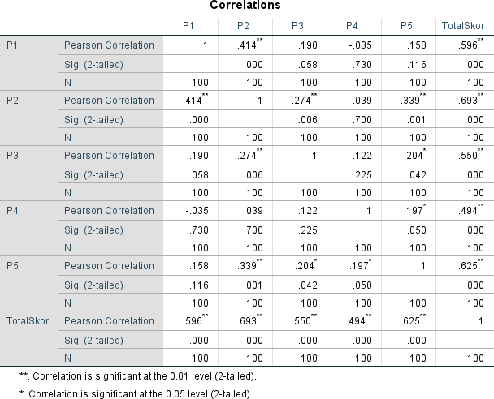

Uji validitas untuk instrumen dalam kategori Susceptible dilakukan menggunakan korelasi Pearson Product Moment dengan bantuan perangkat lunak SPSS. Berdasarkan jumlah responden sebanyak 100 orang, maka derajat kebebasan (df) = 100 – 2 = 98. Dengan taraf signifikansi 5% (dua sisi), diperoleh nilai r tabel = 0,197.
Hasil uji validitas menunjukkan bahwa seluruh item dalam kategori Susceptible memiliki nilai r hitung > 0,197, yang berarti semua item tersebut memenuhi kriteria validitas. Oleh karena itu, seluruh pernyataan dalam kategori ini dapat digunakan untuk mengukur variabel Susceptible dalam model SEIRS.

95

- Populasi Exposed
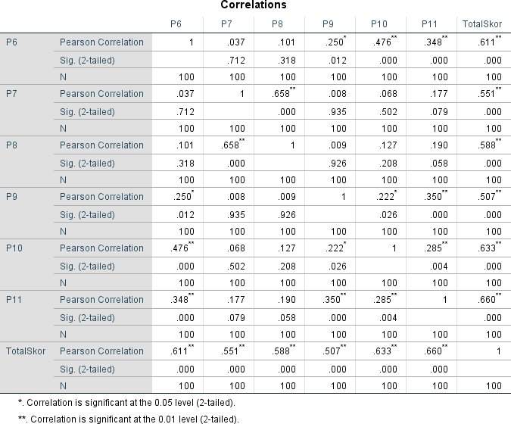
Uji validitas instrumen pada kategori Exposed dilakukan menggunakan analisis korelasi Pearson Product Moment dengan bantuan software SPSS. Jumlah responden sebanyak 100 orang memberikan derajat kebebasan (df) sebesar 98, sehingga pada taraf signifikansi 5% (dua sisi), diperoleh nilai r tabel = 0,197.
Hasil analisis menunjukkan bahwa seluruh enam item dalam kategori Exposed memiliki nilai r hitung yang lebih besar dari r tabel (0,197). Dengan demikian, seluruh item dinyatakan valid dan layak digunakan untuk mengukur variabel Exposed dalam penelitian ini.

- Populasi Infected
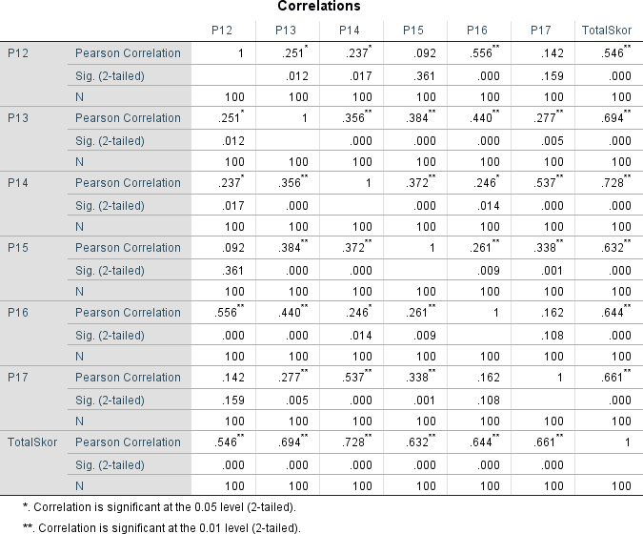

Uji validitas pada kategori Infected dilakukan dengan menggunakan analisis korelasi Pearson Product Moment terhadap 100 responden. Berdasarkan jumlah responden tersebut, diperoleh derajat kebebasan (df) sebesar 98. Pada taraf signifikansi 5% (dua sisi), nilai r tabel adalah 0,197.
Hasil pengujian menunjukkan bahwa semua item pada kategori Infected (P12 hingga P17) memiliki nilai r hitung yang lebih besar dari r tabel (0,197). Oleh karena itu, seluruh butir pernyataan pada kategori ini dinyatakan valid, dan dapat digunakan untuk mengukur variabel Infected dalam model penelitian.

- Populasi Recovered
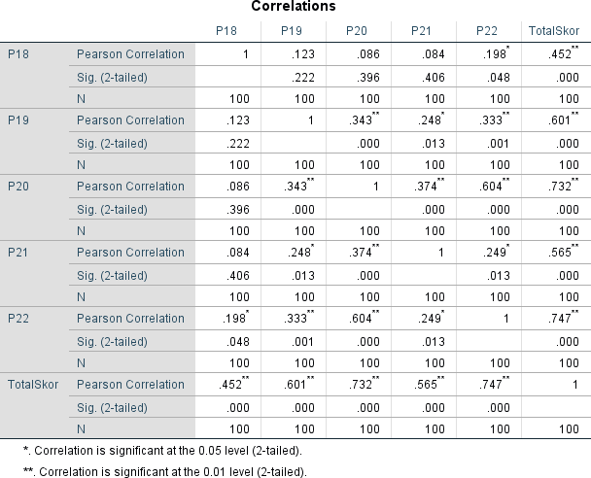

Uji validitas untuk instrumen kategori Recovered dilakukan menggunakan analisis korelasi Pearson Product Moment terhadap data dari 100 responden. Dengan jumlah tersebut, derajat kebebasan (df) = 100 − 2 = 98. Berdasarkan distribusi Pearson pada taraf signifikansi 5% (dua sisi), diperoleh nilai r tabel sebesar 0,197.
Hasil analisis menunjukkan bahwa semua item (P18 hingga P22) memiliki korelasi positif terhadap total skor, dan lima butir pernyataan menunjukkan r hitung > r tabel (0,197).

Lampiran 5. Perintah MATLAB

Perintah Iterasi
clc; clear; close all;

% Parameter
beta = 0.00104; % Laju perpindahan dari S ke E alpha = 0.01111; % Laju perpindahan dari E ke I epsilon = 0.03333; % Laju kesembuhan
lambda = 0.033; % Laju perpindahan dari R ke S tetha = 0.01111; % Laju perpindahan dari E ke R

% Kondisi awal S0 = 96;
E0 = 3;
I0 = 1;
R0 = 0;

% Waktu simulasi
t0 = 0; % Waktu awal
t_end = 365; % Waktu akhir (bisa disesuaikan sesuai kebutuhan) h = 0.01; % Langkah waktu

% Fungsi SEIRS
f = @(t, x) [-beta * x(1) * x(3) + lambda * x(4); beta * x(1) * x(3) - (alpha + tetha) * x(2); alpha * x(2) - epsilon * x(3);
epsilon * x(3) + tetha * x(2) - lambda * x(4)];

% Implementasi Metode Runge-Kutta Orde 5

n = floor((t_end - t0) / h); % Jumlah iterasi t = zeros(n+1, 1);
x = zeros(n+1, 4);

t(1) = t0;
x(1, :) = [S0, E0, I0, R0];

for i = 1:n
k1 = h * f(t(i), x(i, :)');
k2 = h * f(t(i) + h/2, x(i, :)' + k1/2);
k3 = h * f(t(i) + h/4, x(i, :)' + 3*k1/16 + k2/16); k4 = h * f(t(i) + h/2, x(i, :)' + k3/2);
k5 = h * f(t(i) + 3*h/4, x(i, :)' + -3*k2/2 + 6*k3/2 + 9*k4/2);
k6 = h * f(t(i) + h, x(i, :)' + k1/7 + 4*k2/7 + 6*k3/7 - 12*k4/7 + 8*k5/7);

x(i+1, :) = x(i, :) + (7*k1/90 + 32*k3/90 + 12*k4/90 + 32*k5/90 + 7*k6/90)'; t(i+1) = t(i) + h;
end
% Plot S(t) figure;
plot(t, x(:,1), 'b', 'LineWidth', 1.5); title('Susceptible (S)');
xlabel('Waktu (hari)'); ylabel('Jumlah Individu'); grid on;

% Plot E(t) figure;
plot(t, x(:,2), 'r', 'LineWidth', 1.5); title('Exposed (E)');

xlabel('Waktu (hari)'); ylabel('Jumlah Individu'); grid on;

% Plot I(t) figure;
plot(t, x(:,3), 'g', 'LineWidth', 1.5); title('Infected (I)');
xlabel('Waktu (hari)'); ylabel('Jumlah Individu'); grid on;

% Plot R(t) figure;
plot(t, x(:,4), 'm', 'LineWidth', 1.5); title('Recovered (R)');
xlabel('Waktu (hari)'); ylabel('Jumlah Individu'); grid on;

Mencari Galat (Error)
clc; clear; close all;

% Parameter model SEIR
beta = 0.00104; % Tingkat kontak infeksius
sigma = 0.02222; % Laju individu terpapar menjadi terinfeksi gamma = 0.03333; % Laju pemulihan
delta = 0.033; % Laju kehilangan imunitas

% Kondisi awal S0 = 96;
E0 = 3;

I0 = 1;
R0 = 0;

% Waktu simulasi t0 = 0;
tmax = 365;
h = 0.1; % Langkah waktu
N = (tmax - t0) / h; % Jumlah iterasi

% Inisialisasi vektor solusi t = t0:h:tmax;
S = zeros(1, N+1); E = zeros(1, N+1); I = zeros(1, N+1); R = zeros(1, N+1);

% Inisialisasi nilai awal
S(1) = S0; E(1) = E0; I(1) = I0; R(1) = R0;

% Inisialisasi galat relatif error_S = zeros(1, N); error_E = zeros(1, N); error_I = zeros(1, N); error_R = zeros(1, N);

% Fungsi sistem SEIR
dS = @(S, I, R) -beta * S * I + delta * R; dE = @(S, I, E) beta * S * I - sigma * E; dI = @(E, I) sigma * E - gamma * I;
dR = @(I, E, R) gamma * I + sigma * E - delta * R;

% Metode Runge-Kutta Orde 5 for n = 1:N
% Hitung koefisien Runge-Kutta k1S = h * dS(S(n), I(n), R(n));
k1E = h * dE(S(n), I(n), E(n));
k1I = h * dI(E(n), I(n));
k1R = h * dR(I(n), E(n), R(n));

k2S = h * dS(S(n) + k1S/4, I(n) + k1I/4, R(n) + k1R/4); k2E = h * dE(S(n) + k1S/4, I(n) + k1I/4, E(n) + k1E/4); k2I = h * dI(E(n) + k1E/4, I(n) + k1I/4);
k2R = h * dR(I(n) + k1I/4, E(n) + k1E/4, R(n) + k1R/4);

k3S = h * dS(S(n) + k1S/8 + k2S/8, I(n) + k1I/8 + k2I/8, R(n) + k1R/8 + k2R/8);
k3E = h * dE(S(n) + k1S/8 + k2S/8, I(n) + k1I/8 + k2I/8, E(n) + k1E/8 + k2E/8);
k3I = h * dI(E(n) + k1E/8 + k2E/8, I(n) + k1I/8 + k2I/8);
k3R = h * dR(I(n) + k1I/8 + k2I/8, E(n) + k1E/8 + k2E/8, R(n) + k1R/8 + k2R/8);

k4S = h * dS(S(n) - k2S/2 + k3S, I(n) - k2I/2 + k3I, R(n) - k2R/2 + k3R); k4E = h * dE(S(n) - k2S/2 + k3S, I(n) - k2I/2 + k3I, E(n) - k2E/2 + k3E); k4I = h * dI(E(n) - k2E/2 + k3E, I(n) - k2I/2 + k3I);
k4R = h * dR(I(n) - k2I/2 + k3I, E(n) - k2E/2 + k3E, R(n) - k2R/2 + k3R);

k5S = h * dS(S(n) + 3*k1S/16 + 9*k4S/16, I(n) + 3*k1I/16 + 9*k4I/16, R(n) + 3*k1R/16 + 9*k4R/16);

k5E = h * dE(S(n) + 3*k1S/16 + 9*k4S/16, I(n) + 3*k1I/16 + 9*k4I/16, E(n) + 3*k1E/16 + 9*k4E/16);
k5I = h * dI(E(n) + 3*k1E/16 + 9*k4E/16, I(n) + 3*k1I/16 + 9*k4I/16);
k5R = h * dR(I(n) + 3*k1I/16 + 9*k4I/16, E(n) + 3*k1E/16 + 9*k4E/16, R(n) + 3*k1R/16 + 9*k4R/16);

% Update solusi numerik
S(n+1) = S(n) + (k1S + 4*k3S + k5S)/6; E(n+1) = E(n) + (k1E + 4*k3E + k5E)/6; I(n+1) = I(n) + (k1I + 4*k3I + k5I)/6; R(n+1) = R(n) + (k1R + 4*k3R + k5R)/6;

% Hitung galat relatif hampiran (menggunakan nilai sebelumnya) if n > 1
error_S(n) = abs((S(n+1) - S(n)) / S(n));
error_E(n) = abs((E(n+1) - E(n)) / E(n));
error_I(n) = abs((I(n+1) - I(n)) / I(n));
error_R(n) = abs((R(n+1) - R(n)) / R(n)); end
end

% Plot galat relatif hampiran secara terpisah figure;
subplot(2,2,1);
plot(t(2:end), error_S, 'r', 'LineWidth', 1.5); xlabel('Waktu (hari)'); ylabel('Galat Relatif S(t)'); title('Galat Relatif Hampiran S(t)');
grid on;

subplot(2,2,2);
plot(t(2:end), error_E, 'b', 'LineWidth', 1.5); xlabel('Waktu (hari)'); ylabel('Galat Relatif E(t)'); title('Galat Relatif Hampiran E(t)');
grid on;

subplot(2,2,3);
plot(t(2:end), error_I, 'g', 'LineWidth', 1.5); xlabel('Waktu (hari)'); ylabel('Galat Relatif I(t)'); title('Galat Relatif Hampiran I(t)');
grid on;

subplot(2,2,4);
plot(t(2:end), error_R, 'm', 'LineWidth', 1.5); xlabel('Waktu (hari)'); ylabel('Galat Relatif R(t)'); title('Galat Relatif Hampiran R(t)');
grid on;


